专题01 动力学中的传送带模型1

知识与方法
1滑块在水平传送带上运动常见的三个情景
项目 | 图示 | 滑块可能的运动情况
情景一 | 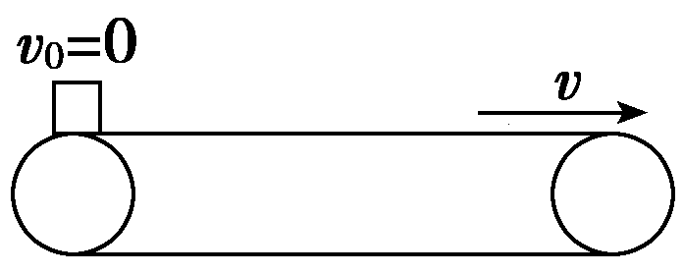 | (1)可能一直加速  (2)可能先加速后匀速
情景二 | 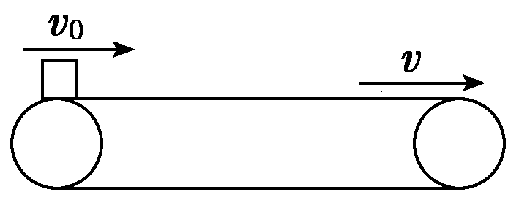 | (1)v₀>v时，可能一直减速，也可能先减速再匀速  (2)v₀<v时，可能一直加速，也可能先加速再匀速
情景三 | 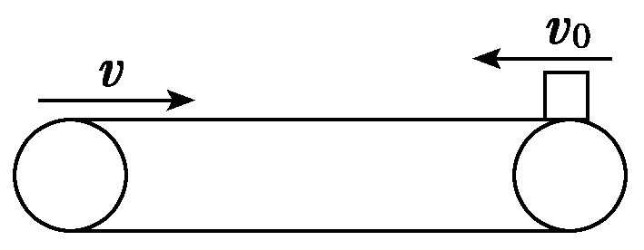 | (1)传送带较短时，滑块一直减速到达左端  (2)传送带较长时，滑块还要被传送带传回右端．其中v₀>v返回时速度为v，当v₀<v返回时速度为v₀

2 滑块在倾斜传送带上运动常见的四个情景
项目 |  | 图示 | 滑块可能的运动情况
情景一 |  | 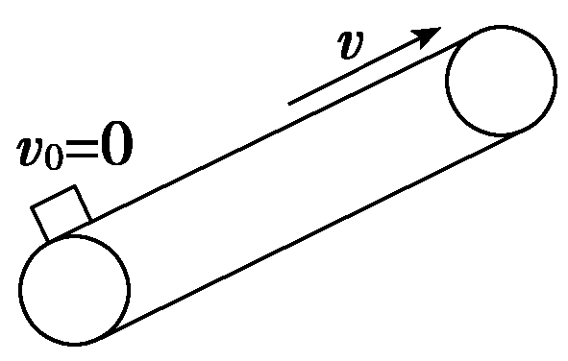 | ①可能一直加速  ②可能先加速后匀速
情景二 |  | 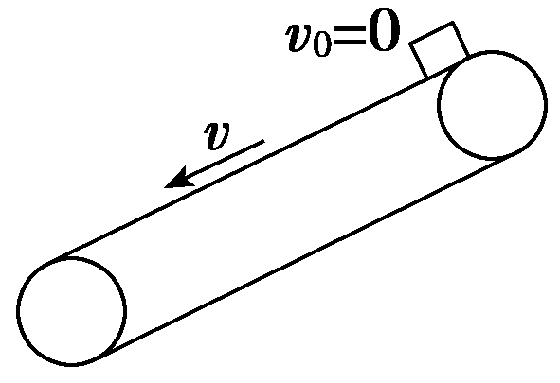 | ①可能一直加速  ②可能先加速后匀速  ③可能先以a₁加速后以a₂加速[来
情景三 | 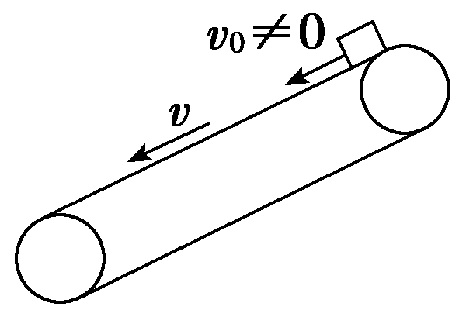 |  |  | ①可能一直加速  ②可能先加速后匀速  ③可能一直匀速  ④可能先以a₁加速后以a₂加速
情景四 | 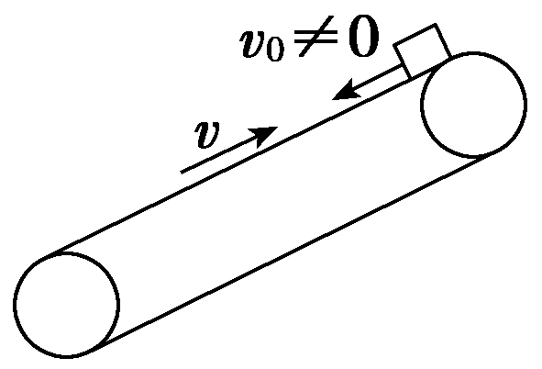 |  |  | ①可能一直加速  ②可能一直匀速[来源:学,科,网]  ③可能先减速后反向加速

类型1：水平同向传送带模型
1.（多选）某快递公司为了提高效率，使用电动传输机输送快件如图所示，水平传送带$\text{AB}$长度$\text{L}\text{=5.25}\text{m}$，始终保持恒定速度$\text{v}\text{=1}\text{m}\text{/}\text{s}$运行，在传送带上$\text{A}$处轻轻放置一快件$\text{(}$可视为质点$\text{)}$，快件与传送带之间的动摩擦因数$\text{μ}\text{=0.2}$，快件由静止开始加速，与传送带共速后做匀速运动到达$\text{B}$处，忽略空气阻力，设最大静摩擦力等于滑动摩擦力，重力加速度取$\text{g}\text{=10}\text{m}\text{/}{\text{s}}^{\text{2}}$，下列说法正确的是( )
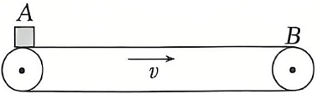
A. 快件先受滑动摩擦力作用，后受静摩擦力作用
B. 快件在传送带上先做匀加速直线运动，后做匀速直线运动
C. 快件与传送带的相对位移为$\text{0.25}\text{m}$
D. 快件由$\text{A}$到$\text{B}$的时间为$\text{5}\text{s}$

2. （单选）如图甲所示，水平传送带顺时针方向匀速运动。从传送带左端$\text{P}$先后由静止轻轻放上两个物体$\text{A}$、$\text{C}$，物体$\text{A}$经${\text{t}}_{\text{A}}\text{=9.5}\text{s}$到达传送带另一端$\text{Q}$，物体$\text{C}$经${\text{t}}_{\text{C}}$到达传送带另一端$\text{Q}$。若释放物体时刻作为$\text{t}\text{=0}$时刻，分别作出$\text{A}$、$\text{C}$的速度图象如图乙，丙所示。下列结论不正确的是( )
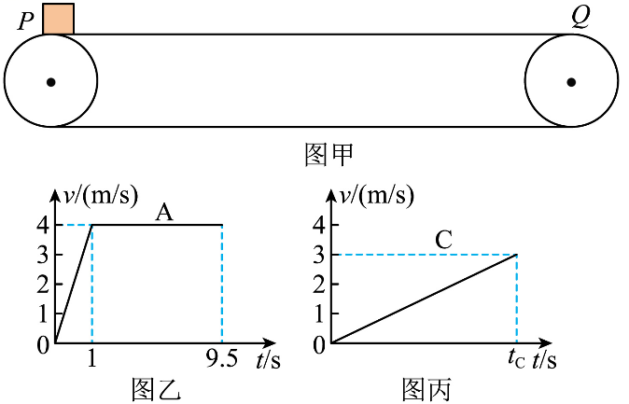
- 传送带运动速度大小为$\text{4}\text{m}\text{/}\text{s}$
- B. $\text{P}$、$\text{Q}$间距为$\text{36}\text{m}$
- $\text{C}$与传送带间的动摩擦因数为$\text{0.125}$
D. 丙图中${\text{t}}_{\text{C}}\text{=24}\text{s}$
3. （单选）如图所示，水平传送带两端$\text{A}$、$\text{B}$与光滑地面相衔接，一物块从左侧地面以${\text{v}}_{\text{0}}\text{=5}\text{m}\text{/}\text{s}$的速度冲上传送带，已知传送带的长度为$\text{s}\text{=4}\text{m}$，物块与传送带间的动摩擦因数为$\text{μ}\text{=0.2}$，取$\text{g}\text{=10}\text{m}\text{/}{\text{s}}^{\text{2}}$，物块到达传送带$\text{B}$端的速度为$\text{v}$，下列说法正确的是( )
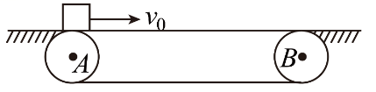
A. 若传送带不动，$\text{v}\text{=3}\text{m}\text{/}\text{s}$
B. 若传送带逆时针匀速转动，$\text{v}$一定小于$\text{3}\text{m}\text{/}\text{s}$
C. 若传送带顺时针匀速转动，$\text{v}$一定大于$\text{3}\text{m}\text{/}\text{s}$
D. 若传送带顺时针匀速转动，$\text{v}$有可能等于$\text{7}\text{m}\text{/}\text{s}$

类型2：水平反向传送带模型
5. （多选）如图所示，足够长的水平传送带顺时针匀速转动。$\text{t}\text{=0}$时刻一小物块从传送带最右端的$\text{P}$点以速度${\text{v}}_{\text{0}}$滑上传送带，它在传送带上运动的$\text{v}\text{−}\text{t}$图像如图乙所示，$\text{g}\text{=10}\text{m}\text{/}{\text{s}}^{\text{2}}$，则( )
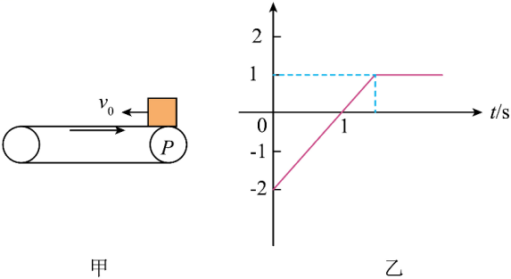
- 传送带的速度为$\text{2}\text{m}\text{/}\text{s}$
B. 物块与传送带间的摩擦系数为$\text{μ}\text{=0.2}$
C.物块距传送带右端最远距离为$\text{1}\text{m}$
D. 物块在传送带上共运动了$\text{2.25}\text{s}$

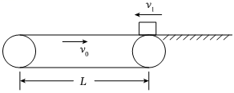
6. （多选）如图所示，绷紧的水平传送带始终以${\text{v}}_{\text{0}}\text{=2}\text{m}\text{/}\text{s}$的速度顺时针运行，小物块$\text{(}$可视为质点$\text{)}$以${\text{v}}_{\text{1}}\text{=4}\text{m}\text{/}\text{s}$的速度从传送带右端滑上传送带，经过一段时间后小物块离开传送带。已知小物块与传送带间的动摩擦因数为$\text{0.5}$，传送带的长度为$\text{L}\text{=2}\text{m}$，取$\text{g}\text{=10}\text{m}\text{/}{\text{s}}^{\text{2}}$，下列说法正确的是( )
A. 小物块从传送带右端滑离传送带
B. 小物块滑离传送带时的速度大小为$\text{4}\text{m}\text{/}\text{s}$
C. 小物块从滑上传送带到滑离传送带经历的时间为$\text{1.6}\text{s}$
D. 小物块从滑上传送带到滑离传送带经历的时间为$\text{1.8}\text{s}$

7. （多选）如图所示，一水平传送带以恒定的速度${\text{v}}_{\text{0}}\text{=4}\text{m}\text{/}\text{s}$顺时针传动，传送带左右两端$\text{A}$、$\text{B}$之间的距离为$\text{L}\text{=4}\text{m}$，可视为质点的物体从传送带的右端以某速度向左冲上传送带，已知物体与传送带之间的动摩擦因数为$\text{μ}\text{=0.2}$，重力加速度$\text{g}\text{=10}\text{m}\text{/}{\text{s}}^{\text{2}}$。下列说法正确的是( )
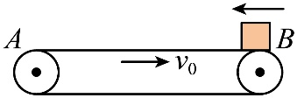
A. 若物体的速度大小为$\text{5}\text{m}\text{/}\text{s}$，物体离开传送带的速度大小为$\text{3}\text{m}\text{/}\text{s}$
B. 若物体的速度大小为$\text{3}\text{m}\text{/}\text{s}$，物体从传动带的左端离开
C. 若物体的速度大小为$\text{3}\text{m}\text{/}\text{s}$，物体离开传送带的速度大小为$\text{4}\text{m}\text{/}\text{s}$
D. 若将物体无初速度轻放在$\text{A}$端，则物体离开传送带的速度大小为$\text{4}\text{m}\text{/}\text{s}$

8. （多选）如图，足够长的水平传送带始终以恒定速率${\text{v}}_{\text{1}}\text{=3}\text{m}\text{/}\text{s}$顺时针运行。初速度大小为${\text{v}}_{\text{2}}\text{=6}\text{m}\text{/}\text{s}$的小煤块从传送带的右端$\text{A}$点滑上传送带。已知煤块和传送带间的动摩擦因数$\text{μ}\text{=0.1}$，从煤块滑上传送带开始计时，( )
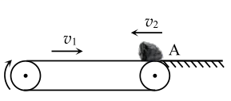
A. 小煤块受到的摩擦力方向先向右后向左
B. $\text{t}\text{=6}\text{s}$时，小煤块在传送带上离$\text{A}$点最远
C. $\text{t}\text{=12}\text{s}$时，小煤块再次回到$\text{A}$点
D. 煤块在传送带上留下的痕迹长为$\text{40.5}\text{m}$

专题02 动力学中的传送带模型2

类型3：倾斜同向传送带模型
9. （多选）倾斜传送带以恒定的速率沿逆时针方向运行，如图$\text{1}$所示。在$\text{t}\text{=0}$时，将一小煤块轻放在传送带上$\text{A}$点处，$\text{2}\text{s}$时小煤块从$\text{B}$点离开传送带。小煤块加速度随时间变化的图像如图$\text{2}$所示，设沿传送带向下为加速度的正方向，重力加速度$\text{g}\text{=10}\text{m}\text{/}{\text{s}}^{\text{2}}$，下列判断中正确的是( )
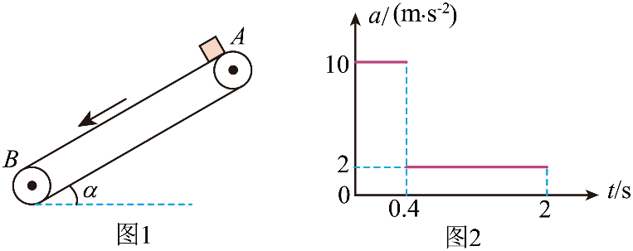
A. 传送带的运行速率为$\text{4}\text{m}\text{/}\text{s}$
B. 传送带的倾斜角$\text{α}\text{=30} ^{\text{∘}}$
C. 小煤块与传送带之间的动摩擦因数为$\text{0.5}$
D. 小煤块在传送带上留下的痕迹长度为$\text{3.36}\text{m}$

10. （多选）在机场经常要用传送带将物件送上飞机，其装置的简化图如图所示，传送带沿顺时针匀速转动。在传送带底端$\text{A}$处轻轻放一货箱，货箱经过短暂的加速过程，与传送带达到共同速度后一起运动一段时间，最终将货箱送到飞机上面，则下列说法中正确的是( )
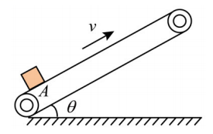
A. 整个过程，货箱始终受到三个力作用
B. 加速过程受三个力，匀速过程受两个力
C. 在加速过程中，货箱受到摩擦力的方向沿着斜面向上
D. 共速后，货箱随着传送带一起匀速运动，因而不受摩擦力作用
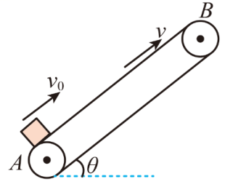
11. （多选）如图所示，为皮带传输装置示意图的一部分，传送带与水平地面的倾角$\text{θ}\text{=}{\text{37}}^{\text{∘}}$，$\text{A}$、$\text{B}$两端相距$\text{4.45}\text{m}$，质量为$\text{m}\text{=10}\text{kg}$的物体以${\text{v}}_{\text{0}}\text{=5.0}\text{m}\text{/}\text{s}$的速度沿$\text{AB}$方向从$\text{A}$端滑上传送带，物体与传送带间的动摩擦因数处处相同，均为$\text{0.5(}\text{g}$取$\text{10}\text{m}\text{/}{\text{s}}^{\text{2}}$，$\text{sin}{\text{37}}^{\text{∘}}\text{=0.6}$，$\text{cos}{\text{37}}^{\text{∘}}\text{=0.8)}$，下列说法中正确的是( )
A. 开始时物体的加速度大小一定为$\text{10}\text{m}\text{/}{\text{s}}^{\text{2}}$
B. 若传送带不转动，物体沿传送带上滑的最大距离是$\text{1.25}\text{m}$
C. 若传送带逆时针运转的速度$\text{v}\text{=4.0}\text{m}\text{/}\text{s}$，物体沿传送带上滑的最大距离是$\text{1.25}\text{m}$
D. 若传送带顺时针运转的速度$\text{v}\text{=4.0}\text{m}\text{/}\text{s}$，物体从$\text{A}$点到达$\text{B}$点所需的时间是$\text{2.1}\text{s}$

12. （多选）机场地勤工作人员利用传送带从飞机上卸行李。如图所示，以恒定速率${\text{v}}_{\text{1}}\text{=0.4 }\text{m}\text{/}\text{s}$运行的传送带与水平面间的夹角$\text{α}\text{=}{\text{37}}^{\text{∘}}$，转轴间距$\text{L}\text{=3.2}\text{m}$。$\text{t}\text{=0}$时，工作人员以速度${\text{v}}_{\text{2}}\text{=1.2 }\text{m}\text{/}\text{s}$从传送带顶端推下一小包裹$\text{(}$可视为质点$\text{)}$。小包裹与传送带间的动摩擦因数$\text{μ}\text{=0.8}$，最大静摩擦力等于滑动摩擦力，$\text{g}$取$\text{10}\text{m}\text{/}{\text{s}}^{\text{2}}$，$\text{sin}{\text{37}}^{\text{∘}}\text{=0.6}$，$\text{cos}{\text{37}}^{\text{∘}}\text{=0.8}$。则小包裹( )
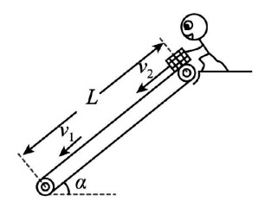
- 刚滑上传送带时摩擦力方向沿传送带向上
B. 刚滑上传送带时加速度方向沿传送带向下
C. 在传送带上运动的时间为$\text{6}\text{s}$
D. 在$\text{t}\text{=3}\text{s}$时的速度大小为$\text{2.4}\text{m}\text{/}\text{s}$

类型4：倾斜反向传送带模型
13. （单选）如图所示，长$\text{L}\text{=9}\text{m}$的传送带与水平方向的倾角为$\text{37°}$，在电动机的带动下以$\text{v}\text{=4}\text{m}\text{/}\text{s}$的速率顺时针方向运行，在传送带的$\text{B}$端有一离传送带很近的挡板$\text{P}$可将传送带上的物块挡住，在传送带的$\text{A}$端无初速地放一质量$\text{m}\text{=1}\text{kg}$的物块，它与传送带间的动摩擦因数$\text{μ}\text{=0.5}$。物块与挡板碰撞时间忽略不计，物块与挡板的碰撞后原速率返回。若$\text{g}\text{=10}\text{m}\text{/}{\text{s}}^{\text{2}}$，则下列说法中正确的是( )
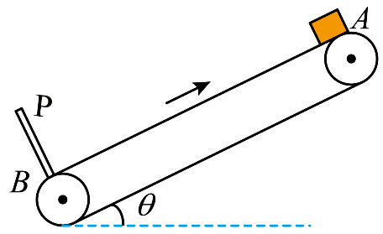
A. 物块从静止释放到第一次下滑到挡板$\text{P}$处所用的时间为$\text{2}\text{s}$
B. 物块从静止释放到第一次下滑到挡板$\text{P}$处的过程中，物块相对传送带滑行的路程为$\text{9}\text{m}$
C. 经过很长一段时间，传送带对木块的摩擦力大小与方向保持不变
D. 经过很长一段时间，木块停在挡板$\text{P}$处

14. （多选）如图所示，倾斜的传送带顺时针匀速转动，一物块从传送上端$\text{A}$滑上传送带，滑上时速率为${\text{v}}_{\text{1}}$，传送带的速率为${\text{v}}_{\text{2}}$，且${\text{v}}_{\text{2}}\text{>}{\text{v}}_{\text{1}}$，不计空气阻力，动摩擦因数一定，关于物块离开传送带的速率$\text{v}$和位置，下面哪个是可能的( )
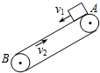
A. 从下端$\text{B}$离开，$\text{v}\text{>}{\text{v}}_{\text{1}}$
B. 从下端$\text{B}$离开，$\text{v}\text{<}{\text{v}}_{\text{1}}$
C. 从上端$\text{A}$离开，$\text{v}\text{=}{\text{v}}_{\text{1}}$
D. 从上端$\text{A}$离开，$\text{v}\text{<}{\text{v}}_{\text{1}}$

15. （多选）如图甲所示，一足够长的倾斜传送带以恒定速率顺时针传动。$\text{t}\text{=0}$时刻一小物块由传送带顶端以大小为${\text{v}}_{\text{0}}$的初速度沿传送带向下运动，物块下滑过程中速率$\text{v}$随时间$\text{t}$变化的图像如图乙所示。若使小物块仍以大小为${\text{v}}_{\text{0}}$的初速度自传送带底端沿传送带向上运动，则小物块的速率$\text{v}$随时间$\text{t}$变化的图像可能正确的是( )
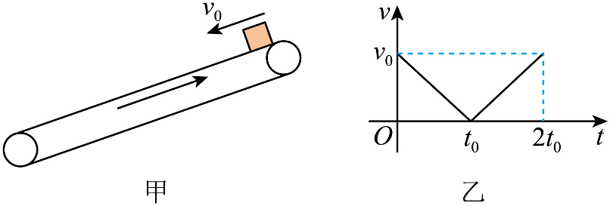
A. 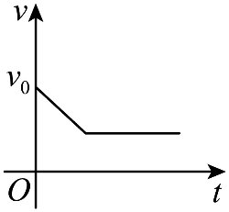 B. 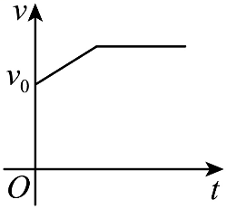
C. 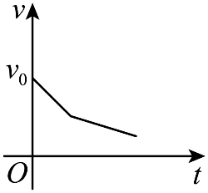 D. 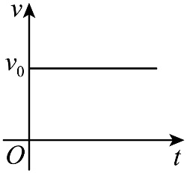

专题03 动力学中的滑块木板模型1

知识与方法
1.模型特点：一个物体在另一个物体表面上发生相对滑动，两者之间有相对运动，可能发生同向相对滑动或反向相对滑动。问题涉及两物体的运动时间、速度、加速度、位移等各量的关系。

2.三个基本关系
加速度关系 | 滑块与木板保持相对静止，可以用“整体法”求出它们一起运动的加速度
 | 如果滑块与木板之间发生相对运动，应采用“隔离法”分别求出滑块与木板运动的加速度。应注意挖掘滑块与木板是否发生相对运动等隐含条件
速度关系 | 滑块与木板保持相对静止时，二者速度相同，分析清楚此时的摩擦力作用情况
 | 滑块与木板之间发生相对运动时，二者速度不相同，明确滑块与木板的速度关系，从而确定滑块与木板受到的摩擦力情况。应注意摩擦力发生突变的情况
位移关系 | 滑块和木板向同一方向运动时，它们的相对滑行距离等于它们的位移之差
 | 滑块和木板向相反方向运动时，它们的相对滑行距离等于它们的位移之和

3、板块模型应关注的两个关键
一个转折：滑块与木板达到相同速度或者滑块从木板上滑下是受力和运动状态变化的转折点
两个关联：转折前、后受力情况之间的关联和滑块、木板位移与板长之间的关联，一般情况下，由于摩擦力或其他力的转变，转折前、后滑块和木板的加速度都会发生变化，因此以转折点为界，对转折前、后进行受力分析是建立模型的关键

类型1：水平面上（无拉力）的滑块木板模型
1. （多选）如图所示，质量为$\text{2}\text{kg}$小车静止在足够长的光滑水平地面上。质量为$\text{1}\text{kg}$的滑块$\text{(}$视为质点$\text{)}$以$\text{6}\text{m}\text{/}\text{s}$的水平向右初速度滑上小车左端，最后在小车的中点与小车共速。滑块与小车的动摩擦因数为$\text{0.4}$，重力加速度$\text{g}$取$\text{10}\text{m}\text{/}{\text{s}}^{\text{2}}$，则( )
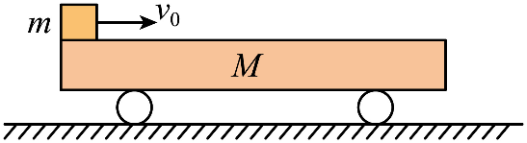
A. 滑块滑上小车瞬间，小车的加速度大小为$\text{4}\text{m}\text{/}{\text{s}}^{\text{2}}$
B. 滑块滑上小车瞬间，小车的加速度大小为$\text{2}\text{m}\text{/}{\text{s}}^{\text{2}}$
C. 小车的长度为$\text{6}\text{m}$
D. 小车的长度为$\text{8}\text{m}$

2. （单选）如图甲所示，质量为$\text{M}$的木板静止在光滑水平面上，一个质量为$\text{m}$的小滑块以初速度${\text{v}}_{\text{0}}$从木板的左端向右滑上木板，滑块和木板的水平速度随时间变化的图像如图乙所示。某同学根据图像作出如下一些判断，正确的是( )
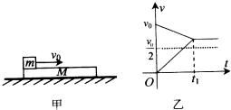
- 滑块和木板始终存在相对运动
B. 滑块始终未离开木板
C. 滑块的质量小于木板的质量
D. 木板的长度为$\frac{{\text{v}}_{\text{0}}{\text{t}}_{\text{1}}}{\text{2}}$

3. （单选）如图所示，光滑水平桌面上放置长$\text{l}\text{=0.78}\text{m}$的木板。$\text{t}\text{=0}$时，小物块$\text{(}$可视为质点$\text{)}$从木板的左端以${\text{v}}_{\text{1}}\text{=4}\text{m}\text{/}\text{s}$的速度向右滑上木板，同时木板以${\text{v}}_{\text{2}}\text{=4}\text{m}\text{/}\text{s}$的速度向左滑动$\text{; }\text{t}\text{=0.1}\text{s}$时，小物块从木板的右端滑下。已知小物块与木板之间的动摩擦因数$\text{μ}\text{=0.1}$，重力加速度大小$\text{g}\text{=10}\text{m}\text{/}{\text{s}}^{\text{2}}$，则小物块与木板的质量之比为( )
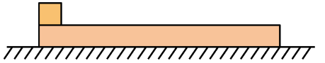
A. $\text{3:1}$ B. $\text{2:1}$ C. $\text{1:2}$ D. $\text{1:3}$

4. （多选）如图，质量为$\text{2}\text{kg}$的木板$\text{B}$静止在足够长的水平地面上，一个质量为$\text{1}\text{kg}$的物块$\text{A}$从木板$\text{B}$的左端以$\text{6}\text{m}\text{/}\text{s}$的初速度水平滑上木板$\text{B}$，木板$\text{B}$与物块$\text{A}$、水平地面间的动摩擦因数分别是$\text{0.5}$、$\text{0.1}$，物块$\text{A}$始终未滑离木板$\text{B}$。重力加速度大小取$\text{10}\text{m}\text{/}{\text{s}}^{\text{2}}$，物块$\text{A}$可看作质点。下列说法正确的是( )
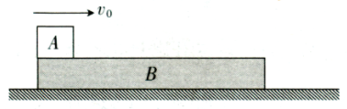
A. 物块$\text{A}$滑上木板$\text{B}$的瞬间，物块$\text{A}$的加速度大小为$\text{2.5}\text{m}\text{/}{\text{s}}^{\text{2}}$
B. 物块$\text{A}$滑上木板$\text{B}$的瞬间，木板$\text{B}$的加速度大小为$\text{1}\text{m}\text{/}{\text{s}}^{\text{2}}$
C. 木板$\text{B}$的长度至少为$\text{3}\text{m}$
D. 木板$\text{B}$从开始运动到停止，滑行的距离为$\text{2}\text{m}$

类型2：水平面上（上拉力）的滑块木板模型
5. （单选）如图所示，质量分别为${\text{m}}_{\text{1}}$、${\text{m}}_{\text{2}}$的木块$\text{A}$、$\text{B}$叠放于光滑水平面上，已知$\text{A}$、$\text{B}$的动摩擦因数为$\text{μ}$，若要用力$\text{F}$把$\text{A}$从$\text{B}$上面拉出，则$\text{F}$的值应大于( )
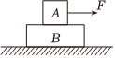
- $\text{μ}{\text{m}}_{\text{1}}\text{g}$ B. $\text{μ}{\text{m}}_{\text{2}}\text{g}$
C. $\frac{\text{μ}\text{(}{\text{m}}_{\text{1}}\text{+}{\text{m}}_{\text{2}}\text{)}{\text{m}}_{\text{1}}}{{\text{m}}_{\text{2}}}\text{g}$ D. $\text{μ}\text{(}{\text{m}}_{\text{1}}\text{+}{\text{m}}_{\text{2}}\text{)}\text{g}$

6. （单选）如图所示，木板静止在水平地面上，木块静止在木板表面。某时刻木块受到水平向右的恒定拉力$\text{F}\text{(}$大小未知$\text{)}$。已知木块与木板的质量均为$\text{1}\text{kg}$，它们之间的动摩擦因数为$\text{0.4}$，木板与地面间的动摩擦因数为$\text{0.1}$，取重力加速度大小$\text{g}\text{=10 }\text{m}\text{/}{\text{s}}^{\text{2}}$，最大静摩擦力等于滑动摩擦力。下列说法正确的是( )
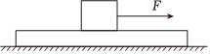
A. 无论拉力$\text{F}$ 为多大，木板都保持静止
B. 若拉力$\text{F}$大小为$\text{3}\text{N}$，则木块对木板的摩擦力大小为$\text{3}\text{N}$
C. 若拉力$\text{F}$大小为$\text{5}\text{N}$，则木块对木板的摩擦力大小为$\text{3.5}\text{N}$
D. 若拉力$\text{F}$大小为$\text{8}\text{N}$，则木板的加速度大小为$\text{3}\text{m}\text{/}{\text{s}}^{\text{2}}$

7. （多选）如图所示，$\text{A}$、$\text{B}$两物块的质量分别为${\text{m}}_{\text{A}}\text{=2}\text{kg}$和${\text{m}}_{\text{B}}\text{=1}\text{kg}$，静止叠放在水平地面上，$\text{A}$、$\text{B}$间的动摩擦因数${\text{μ}}_{\text{1}}\text{=0.4}$，$\text{B}$与地面间的动摩擦因数${\text{μ}}_{\text{2}}\text{=0.1}$，最大静摩擦力等于滑动摩擦力，取重力加速度大小$\text{g}\text{=10}\text{m}\text{/}{\text{s}}^{\text{2}}$，现对$\text{A}$施加一水平拉力$\text{F}$，则下列说法正确的是( )
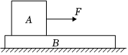
A. 当$\text{F}\text{=2}\text{N}$时，$\text{A}$、$\text{B}$一定都相对地面静止
B. 当$\text{F}\text{=15}\text{N}$时，$\text{A}$的加速度大小为$\text{4}\text{m}\text{/}{\text{s}}^{\text{2}}$
C. 当$\text{F}\text{=24}\text{N}$时，$\text{A}$、$\text{B}$的加速度大小均为$\text{7}\text{m}\text{/}{\text{s}}^{\text{2}}$
D. 无论$\text{F}$多大，$\text{B}$的加速度大小都不会超过$\text{5}\text{m}\text{/}{\text{s}}^{\text{2}}$

8.如图所示，有一长度$\text{L}\text{=1}\text{m}$、质量$\text{M}\text{=10 }\text{kg}$的平板小车静止在光滑的水平面上，在小车一端放置一质量$\text{m}\text{=4 }\text{kg}$的可看成质点的小物块，物块与小车间的动摩擦因数$\text{μ}\text{=0.25,}\text{t}\text{=0}$时给物块一个水平向右的拉力$\text{F}\text{,}\text{g}$取$\text{10}\text{m}\text{/}{\text{s}}^{\text{2}}$。求：
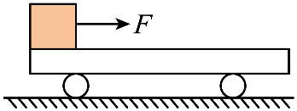
$\text{(1)}$要使物块与小车发生相对滑动，水平拉力$\text{F}$至少要多大？
$\text{(2)}$若物块在$\text{t}\text{=2}\text{s}$时恰好运动到小车的另一端，水平拉力$\text{F}$是多大？

专题04 动力学中的滑块木板模型2

类型3：水平面上（下拉力）的滑块木板模型
9. （单选）如图所示，$\text{A}$，$\text{B}$两木块叠放在水平地面上，$\text{A}$，$\text{B}$的质量分别是$\text{m}$和$\text{M}$，$\text{A}$，$\text{B}$间的动摩擦因数为${\text{μ}}_{\text{1}}$，$\text{B}$与地面间的动摩擦因数为${\text{μ}}_{\text{2}}$，重力加速度为$\text{g}$，最大静摩擦力等于滑动摩擦力．要把$\text{B}$从$\text{A}$下面拉出来，则拉力$\text{F}$的大小必须满足 ( )
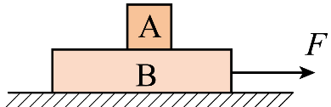
- $\text{F}\text{>}{\text{μ}}_{\text{2}}\text{Mg}$
B. $\text{F}\text{>}{\text{μ}}_{\text{2}}\text{(}\text{m}\text{+}\text{M}\text{)}\text{g}$
C. $\text{F}\text{>}{\text{μ}}_{\text{1}}\text{mg}\text{+}{\text{μ}}_{\text{2}}\text{(}\text{m}\text{+}\text{M}\text{)}\text{g}$
D. $\text{F}\text{>(}{\text{μ}}_{\text{1}}\text{+}{\text{μ}}_{\text{2}}\text{)(}\text{m}\text{+}\text{M}\text{)}\text{g}$

10. （多选）如图甲所示，在水平地面上有一长木板$\text{B}$，其上叠放木块$\text{A}$。假定木板与地面之间、木块与木板之间的最大静摩擦力都和滑动摩擦力相等。用一水平力$\text{F}$作用于$\text{B}$，$\text{A}$、$\text{B}$的加速度与$\text{F}$的关系如图乙所示，取重力加速度大小$\text{g}\text{=10}\text{m}\text{/}{\text{s}}^{\text{2}}$，则下列说法正确的是( )
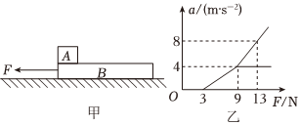
A. A、$\text{B}$的质量均为$\text{1}\text{kg}$
B. A、$\text{B}$间的动摩擦因数为$\text{0.25}$
C. $\text{B}$与地面间的动摩擦因数为$\text{0.2}$
D. 当水平拉力$\text{F}\text{=15}\text{N}$时，长木板的加速度大小为$\text{10}\text{m}\text{/}{\text{s}}^{\text{2}}$

11.如图所示，质量$\text{M}\text{=2.0}\text{kg}$的长木板$\text{A}$放在光滑水平面上，质量$\text{m}\text{=0.4}\text{kg}$的小滑块$\text{B}$放在长木板$\text{A}$的最右端，滑块与长木板间的动摩擦因数$\text{μ}\text{=0.3}$，设最大静摩擦力与滑动摩擦力相等，求：
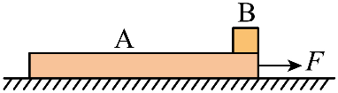
$\text{(1)}$长木板$\text{A}$在外力作用下以加速度${\text{a}}_{\text{1}}\text{=2}\text{m}\text{/}{\text{s}}^{\text{2}}$向右加速运动时，滑块$\text{B}$所受摩擦力大小与方向；
$\text{(2)}$要使滑块$\text{B}$脱离长木板$\text{A}$，至少要用多大的水平力拉长木板；
$\text{(3)}$若长木板长$\text{L}\text{=1.4}\text{m}$，在$\text{8.6}\text{N}$的水平拉力的作用下由静止开始运动，滑块滑离长木板需多长时间。

12.如图所示，水平面上有一质量为$\text{M}\text{=4}\text{kg}$的长木板，在长木板的右端放一质量为$\text{m}\text{=2}\text{kg}$的小物块，长木板与小物块间的动摩擦因数为${\text{μ}}_{\text{1}}\text{=0.5}$，长木板与水平面间的动摩擦因数为${\text{μ}}_{\text{2}}\text{=0.1}$，初始时长木板与小物块均静止，现用水平恒力$\text{F}$向右拉长木板，$\text{g}$取$\text{10}\text{m}\text{/}{\text{s}}^{\text{2}}$，则：
$\text{(1)}$若拉力$\text{F}\text{=15}\text{N}$，小物块与长木板一起运动，求小物块与长木板间静摩擦力$\text{f}$的大小；
$\text{(2)}$要使小物块与长木板保持相对静止，水平拉力$\text{F}$不得超过多大；
$\text{(3)}$若$\text{F}\text{=44}\text{N}$，且从静止开始拉力$\text{F}$作用时间$\text{t}\text{=1}\text{s}$时，小物块从长木板上滑落，长木板的长为多少？
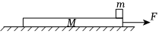

类型4：斜面上的滑块木板上拉力模型
13.下暴雨时，有时会发生山体滑坡或泥石流等地质灾害。某地有一倾角为$\text{θ}\text{=37°}$，山坡$\text{C}$，上面有一质量为$\text{m}$的石板$\text{B}$，其上下表面与斜坡平行$\text{;}\text{B}$上有一碎石堆$\text{A}\text{(}$含有大量泥土$\text{)}$，$\text{A}$和$\text{B}$均处于静止状态，如图所示。假设某次暴雨中，$\text{A}$浸透雨水后总质量也为$\text{m}\text{(}$可视为质量不变的滑块$\text{)}$，在极短时间内，$\text{A}$、$\text{B}$间的动摩擦因数${\text{μ}}_{\text{1}}$减小为$\frac{\text{3}}{\text{8}}$，$\text{B}$、$\text{C}$间的动摩擦因数${\text{μ}}_{\text{2}}$减小为$\text{0.5}$，$\text{A}$、$\text{B}$开始运动，此时刻为计时起点$\text{;}$在第$\text{2 }\text{s}$末，$\text{B}$的上表面突然变为光滑，${\text{μ}}_{\text{2}}$保持不变。已知$\text{A}$开始运动时，$\text{A}$离$\text{B}$下边缘的距离$\text{l}\text{=27 }\text{m}$，$\text{C}$足够长。设最大静摩擦力等于滑动摩擦力。取重力加速度大小$\text{g}\text{=10 }\text{m}\text{/}{\text{s}}^{\text{2}}$，$\text{sin}\text{ 37°=0.6}$，$\text{cos}\text{ 37°=0.8)}$。求：
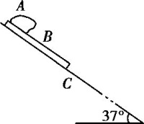
$\text{(1)}$在$\text{0～2 }\text{s}$时间内$\text{A}$和$\text{B}$加速度的大小$\text{;}$
$\text{(2)}\text{A}$在$\text{B}$上总的运动时间。

14.如图，倾角为$\text{θ}\text{=37°}$的固定斜面与水平面平滑连接，斜面上放置一质量$\text{M}\text{=4}\text{kg}$、长度${\text{L}}_{\text{1}}\text{=10}\text{m}$的薄板$\text{AB}$，薄板上表面光滑，其下端$\text{B}$与斜面底端$\text{C}$的距离${\text{L}}_{\text{2}}\text{=15}\text{m}$，在薄板的上端$\text{A}$处放一质量$\text{m}\text{=1}\text{kg}$的小滑块，将小滑块和薄板同时无初速释放。已知薄板、小滑块与斜面之间的动摩擦因数均为${\text{μ}}_{\text{1}}\text{=0.5}$，小滑块与水平面间的动摩擦因数为${\text{μ}}_{\text{2}}\text{=0.2}$，取$\text{sin}\text{37°=0.6}$，$\text{cos}\text{37°=0.8}$，重力加速度大小$\text{g}\text{=10}\text{m}\text{/}{\text{s}}^{\text{2}}$。
$\text{(1)}$求小滑块在薄板上滑动时，小滑块和薄板的加速度大小各为多少；
$\text{(2)}$求小滑块经多长时间滑离薄板；
$\text{(3)}$当小滑块滑离薄板时，立刻对薄板施加一平行于斜面向上的恒力$\text{F}\text{=8}\text{N}$，求薄板$\text{B}$端滑到$\text{C}$点时，小滑块与$\text{C}$点的距离为多少。
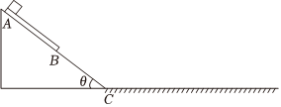

15.如图所示，倾角$\text{α}\text{=}{\text{30}}^{\text{∘}}$的足够长的光滑斜面固定在水平面上，斜面上放一长$\text{L}\text{=1.8}\text{m}$，质量$\text{M}\text{=3}\text{kg}$的薄木板，木板的最上端叠放一质量$\text{m}\text{=1}\text{kg}$的小物块，物块与木板间的动摩擦因数μ= 32，对木板施加沿斜面向上的恒力$\text{F}$，使木板沿斜面由静止开始向上做匀加速直线运动，假设物块与木板间的最大静摩擦力等于滑动摩擦力，取重力加速度$\text{g}\text{=10}\text{m}\text{/}{\text{s}}^{\text{2}}$
$\text{(1)}$为使物块不滑离木板，求力$\text{F}$应满足的条件；
$\text{(2)}$若$\text{F}\text{=37.5}\text{N}$，物块能否滑离木板？若不能，请说明理由；若能，求出物块滑离木板所用的时间。
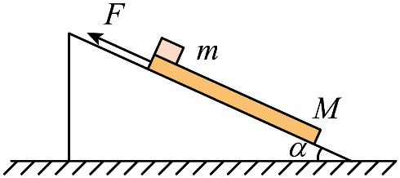

专题05 功和功率1
1．长为L的固定斜面与竖直方向夹角，质量为m的木块从斜面顶端滑到底端的过程，斜面与木块之间的支持力大小为N，摩擦力大小为f，则（ ）
A．重力做功做
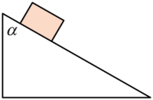
B．支持力做功为
C．摩擦力做功为
D．摩擦力做功为
2．一物体同时受、、、四个力的作用，其中和垂直，在某运动过程中，这四个力对物体做的功分别、、、，则下列说法正确的是（ ）
A．做的功比做的功多
B．力做的功最多
C．力的大小不一定等于零
D．这四个力的合力对物体做的总功为0
3．如图所示，人站在自动扶梯上不动，随扶梯匀减速上升的过程中，下列说法错误的是（ ）
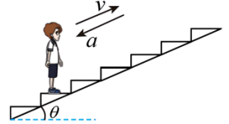
A．重力对人做负功
B．支持力对人做正功
C．摩擦力对人做正功
D．合力对人做负功
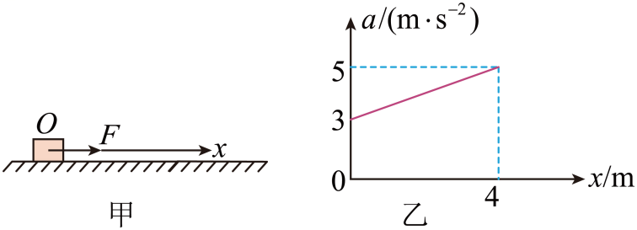
4．如图甲所示，在一无限大的光滑水平面上静止放置着可视为质点的物体，以物体所在初始位置为坐标原点建立一维坐标系，现给物体施加一沿x轴正方向的作用力F，其加速度a与坐标x的关系如图乙所示。则在处，物体的速度大小为（ ）
A． B．
C． D．无法计算
5．一辆质量为m的汽车，从静止开始运动，其阻力为车重的倍，其牵引力的大小，其中k为比例系数，x为车前进的距离，f为车所受的阻力，则当车前进的距离为s时牵引力做的功为（ ）
A． B．
C． D．
6．2019年国庆小长假，雪晴同学外出旅游，到一家农家乐餐厅就餐时发现，店内竟有真驴在拉磨，如图所示。假设驴拉磨的平均作用力大小为500 N，运动的半径为1 m，则驴拉磨转动一周所做的功为 （ ）
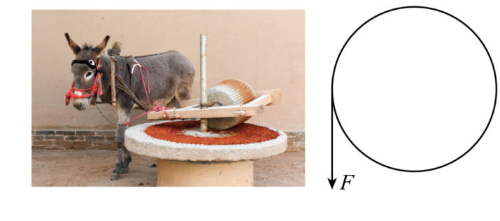
A．0 B．500J
C．500πJ D．1000πJ
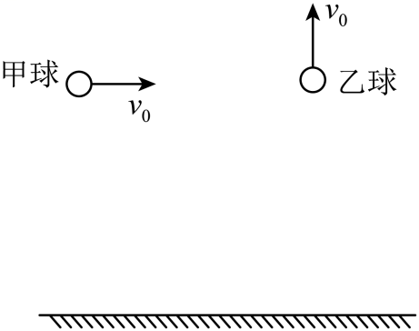
7．排球运动员将完全相同的甲、乙两球以相同大小的初速度分别沿水平向右、竖直向上方向抛出，抛出点离地面的高度均为h。假设空气阻力大小恒定，方向与排球运动方向相反，下列说法正确的是（ ）
A．甲、乙两球从抛出到落地的过程中，重力对甲球做正功，对乙球做负功，但大小相同
B．甲、乙两球从抛出到落地过程中克服空气阻力所做的功与路程无关
C．若甲球落地时速度大小为v，则在落地瞬间重力做功的瞬时功率为mgv
D．乙球从抛出点上升到最高点过程中克服重力做功的平均功率大于从最高点返回至抛出点过程中重力做功的平均功率

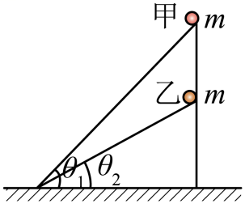
8．如图所示，甲、乙两个完全相同的小球，从高度不同、底面长度相同的光滑斜面顶端由静止释放，已知斜面倾角，两小球均可视为质点，不计空气阻力。下列说法正确的是（ ）
A．甲、乙两球滑到斜面底端时速度相同
B．甲、乙两球滑到斜面底端时动能相同
C．甲、乙两球下滑过程中，乙球重力做的功较多
D．甲、乙两球滑到斜面底端时，甲球重力的瞬时功率较大

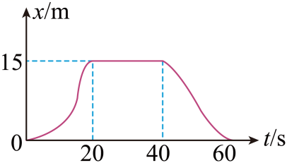
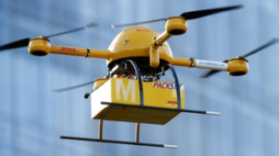
9．某快递公司推出了无人机配送快递业务。某次快递员操作无人机竖直向上由地面向5楼阳台配送快递，无人机飞行过程的x-t图像如图所示，忽略空气阻力。该无人机（ ）
A．在0-20s内做曲线运动
B．在0-20s内的平均速度比40-60s内小
C．在0-60s内的平均速度为零
D．在20-40s内功率为零
10．2022年6月，中国海军第三艘航母“福建”号已经下水了。新航母采用了大量的造船新科技、新材料和新工艺。舰上拥有三条电磁弹射器，大大提高了脱载机的起飞速度。如图所示，“福建舰”正在沿直线航行，某时刻速度为v₁，加速度为a₁，一段时间t后速度变为v₂（v₂＞v₁），在这段时间内位移为s。设其质量为m，发动机的输出功率恒为P，所受阻力恒为f，则下列关系式正确的是（ ）
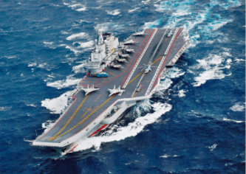
- B.
C．
D．
11．一辆质量为的小汽车以的速度行驶，关闭发动机，经过匀减速停下来；重新起步后做匀加速直线运动，加速时牵引力恒为，假定行驶过程中汽车受到的阻力不变，则下列说法正确的是（ ）
A．行驶过程中，小汽车受到的阻力为
B．行驶过程中，小汽车受到的阻力为
C．汽车重新起步后，加速度大小为
D．汽车重新起步后，内发生的位移为

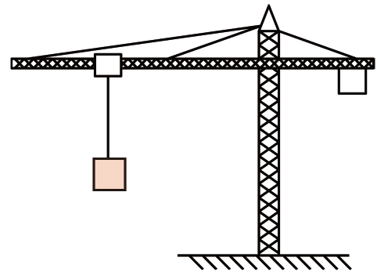
12．起重机将质量的重物由静止开始竖直吊起，重物做加速度的匀加速直线运动，当起重机输出功率达到其允许的最大值时，保持该功率不变，直到重物做的匀速运动。不计空气阻力和额外功，重力加速度g取，则（ ）
A．起重机允许输出的最大功率
B．重物做匀加速运动经历的时间为
C．重物在匀加速运动阶段克服重力做功
D．重物速度为时，起重机输出的功率为

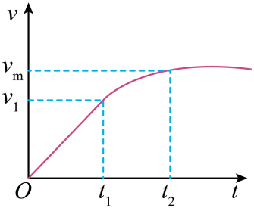
13．小明驾驶两轮平衡车在水平路面上以恒定加速度启动，图像如图，已知人和平衡车的总质量为，平衡车动力系统的额定功率为，平衡车受到的阻力恒为，不计人对平衡车做功，则（ ）
A．时间内，阻力对平衡车做的功为
B．平衡车能达到的最大行驶速度
C．平衡车匀加速阶段的牵引力为
D．平衡车做匀加速直线运动过程中能达到的最大速度

专题05 功和功率2
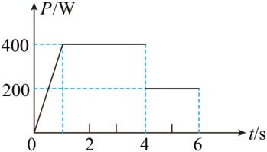
1．一提升装置把静置于地面上的重物竖直向上提升的过程中，提升装置功率随时间变化的图像如图所示。在t=1s时，重物上升的速度达到最大速度的一半，在t=3s时，达到最大速度Vm=20m/s。v。在时，重物再次匀速上升，取，不计一切阻力。下列说法正确的是（ ）
A．重物质量为
B．在时，重物的加速度大小
C．在时，重物的速度大小
D．在时间内，重物上升的高度
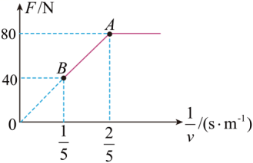
2.电动自行车具有轻便灵活的特点，是我们中学生比较喜欢的代步工具，某同学利用传感器记录了一次骑行过程中不同时刻电动自行车的牵引力与对应的速度，并描绘出图像，如图所示。若启动过程中所受阻力恒定，最大速度为，已知该同学和电动车的总质量为，在这次电动自行车的启动过程中，下列选项正确的是（ ）
A．电动自行车的实际输出功率恒定为
B．受到的阻力大小为
C．匀加速运动的时间为
D．匀加速运动过程所消耗的电能为
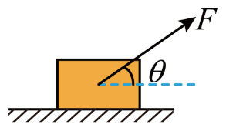
3.水平地面上有一木箱，木箱与地面之间的动摩擦因数为μ。现对木箱施加一拉力F，使木箱沿地面做匀速直线运动。设F的方向与水平面夹角为θ，如图所示，在θ从0逐渐增大到90°的过程中，木箱的速度保持不变，则（ ）
A．F先增大后减小 B．F一直减小
C．F的功率先减小后增大
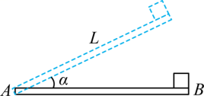
D．F的功率一直减小
4．木板的长为L，板的B端静止放有质量为m的小物体，物体与木板的动摩擦因数为。开始时木板水平，在缓慢转过一个小角度的过程中，小物体始终保持与木板相对静止，重力加速度为g，则在这个过程中正确的是（ ）
A．摩擦力对小物体做功为
B．重力对小物体做功为
C．弹力对小物体做功为
D．木板对小物体做功为
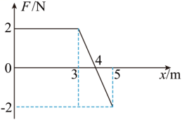
5．一轻质弹簧竖直放置在水平地面上，它的正上方有一物块从高处自由下落，0至5m的下落过程中，物块受到的合外力和位移的关系如图。已知重力加速度g=10m/s²，物块受到的空气阻力不计，弹簧一直处于弹性限度以内。关于此过程，下列说法正确的（ ）
A．物块一直处于失重状态
B．下落5m的过程，合力对物块做功为8J
C．物块最大加速度等于g
D．在物块下落5m时，物块的速度为m/s
6.图甲中的辘轳是古代民间提水设施，由辘轳头、支架、井绳、水桶等部分构成，图乙为提水设施工作原理简化图，辘轳绕绳轮轴半径r = 0.1m，水桶的质量M = 0.5kg，井足够深，忽略井绳质量和因绳子缠绕导致轮轴的半径变化。某次从井中汲取m = 2kg的水，轮轴由静止开始绕中心轴转动从而竖直向上提水桶，其角速度随时间变化规律如图丙所示，取重力加速度g = 10m/s²，则（ ）
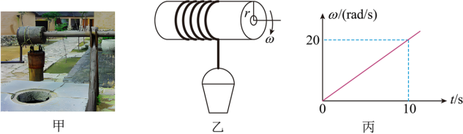
A．10s末水桶的速度大小为2m/s
B．水桶的速度大小随时间变化规律为v = 2t
C．0 ~ 10s内水桶上升的高度为10m
D．0 ~ 10s内井绳拉力所做的功为255J
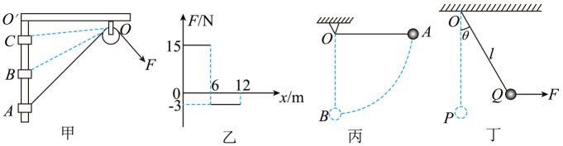
7．力F对物体所做的功可由公式求得。但用这个公式求功是有条件的，即力F必须是恒力。而实际问题中，有很多情况是变力在对物体做功。那么，用这个公式不能直接求变力的功，我们就需要通过其他的一些方法来求解力F所做的功。如图，对于甲、乙、丙、丁四种情况下求解某个力所做的功，下列说法正确的是（ ）
A．甲图中若F大小不变，物块从A到C过程中力F做的为
B．乙图中，全过程中F做的总功为
C．丙图中，绳长为R，若空气阻力f大小不变，小球从A运动到B过程中空气阻力做的功
D．图丁中，F始终保持水平，无论是F缓慢将小球从P拉到Q，还是F为恒力将小球从P拉到Q，F做的功都是
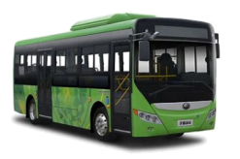
8．如图所示是我国某新型电动公交车，在一次测试中，沿平直公路以恒定功率P从静止启动做直线运动，经过时间t达到最大速度。已知该公交车质量为m，所受阻力恒定。下列说法正确的是（ ）
A．在与时间内，公交车动能改变量相等
B．从静止到速度最大公交车位移等于
C．当车速为时，公交车的加速度大小为
D．在启动过程中，公交车牵引力做功为
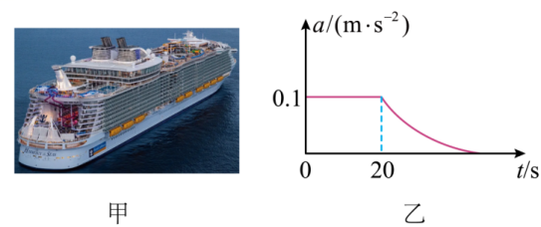
9．图甲为“海洋和谐号”游轮，它是目前世界上最大的游轮，假设其总质量kg，发动机额定输出功率W，某次航行过程中，游轮从静止开始在海面上做直线运动，其加速度—时间图像如图乙所示，在t＝20s时，发动机输出功率达到额定输出功率，此后保持不变，假设航行过程中游轮所受阻力恒定不变，则（ ）
A．20s时游轮的速度大小为2m/s
B．游轮航行过程中所受的阻力大小为N
C．游轮航行的最大速度为10m/s
D．当游轮的加速度为时，其速度为5m/s
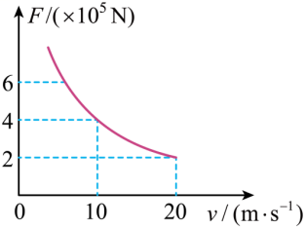
10．某车企测试一货车满载时的性能，满载时货车和货物的总质量为，让其从静止开始保持恒定功率沿水平直线加速到最大速度20m/s，如图所示为牵引力F与速度v的关系，加速过程所用的时间，若货车所受阻力始终不变，则该货车满载时，下列说法正确的是（ ）
A．该货车做匀速运动时的牵引力大小为
B．该货车加速阶段的加速度维持不变
C．该货车的恒定功率为
D．该货车加速阶段的位移大小为190m
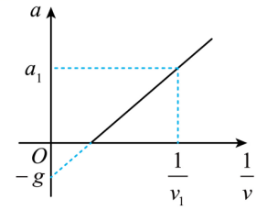
11.质量为的重物在起重机的作用下由静止开始沿竖直方向加速上升。已知起重机功率恒定，加速度与速度倒数的关系图像如图所示，重物的速度为时对应的加速度为，不计空气阻力，重力加速度为。下列说法正确的是（ ）
A．图线的横截距为
B．重物的最大速度为
C．起重机的功率恒为
D．重物速度为受到的拉力为


专题06 动能定理 机械能守恒定律
和功能关系1
1．质量为m的物体以初速度v₀沿水平面向左开始运动，起始点A与一轻弹簧O端相距s，如图所示。已知物体与水平面间的动摩擦因数为μ，物体与弹簧相碰后，弹簧的最大压缩量为x，则从开始碰撞到弹簧被压缩至最短，物体克服弹簧弹力所做的功为（重力加速度大小为g）（ ）
A．
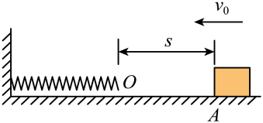
B．
C．
D．
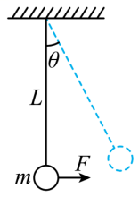
2．如图质量为m的小球用长L的细线悬挂而静止在竖直位置。用水平拉力F缓慢地将小球拉到细线与竖直方向成角的位置。在此过程中拉力F做的功（ ）
A． B．
C． D．
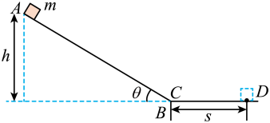
3．如图所示，ABCD是一条长轨道，其中AB段是倾角为θ的斜面，CD段是水平的，BC段是与AB和CD都相切的一小段圆弧，其长度可以略去不计。一质量为m的滑块（看作质点）在A点由静止状态释放，沿轨道滑下，最后停在D点，A点和D点的位置如图所示。现用一方向始终与轨道平行的力推滑块，使它缓慢地由D点推回到A点。设滑块与轨道间的动摩擦因数为μ，则推力对滑块做的功为（ ）
A．mgh B．2mgh
C．μmg（s+） D．μmgs+μmghcotθ
4．质量为2kg的物体置于水平面上，在运动方向上受到水平拉力F作用，沿水平方向做匀变速运动，拉力作用2s后被撤去，物体最后静止在水平面上｡物体运动的速度时间图像如图所示，g取10m/s²，则下列说法错误的是（ ）
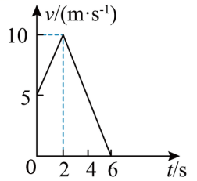
A．物体运动的位移35m
B．摩擦力大小为5N
C．拉力F做功150J
D．物体克服摩擦力做功150J
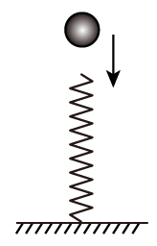
5．如图所示，小球从高处下落到竖直放置的轻弹簧上，在将弹簧压缩到最短的整个过程中，不计空气阻力，那么（ ）
A．动能和弹性势能之和先增大后减小B．重力势能和弹性势能之和保持不变
C．重力势能和动能之和增大
D．重力势能、动能与弹性势能之和保持不变
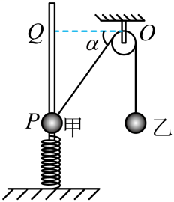
6．如图所示，质量为的小球甲穿过一竖直固定的光滑杆拴在轻弹簧上，质量为的小球乙用轻绳跨过光滑的定滑轮与甲连接，开始用手托住小球乙，轻绳刚好伸直，滑轮右侧绳竖直，左侧绳与水平方向夹角，此时由静止释放小球乙（足够高），经过一段时间小球甲由开始的P点运动到Q点，两点的连线水平，，且小球甲在P、Q两点处时弹簧弹力的大小相等。已知重力加速度为g，，。则（ ）
A．小球甲和小球乙的机械能之和始终保持不变
B．左侧绳与水平方向夹角时，甲乙两球的速度之比为
C．小球甲到达Q点时，甲乙两小球的速度均为零
D．弹簧的劲度系数为
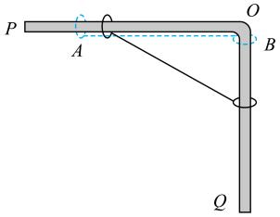
7．如图所示，质量为2m和m的两个弹性环A、B用不可伸长的、长为L的轻绳连接，分别套在水平细杆OP和竖直细杆OQ上，OP与OQ在O点用一小段圆弧杆平滑相连，且OQ足够长，初始时刻，将轻绳拉至水平位置伸直，然后释放两个小环，A环通过小段圆弧杆时速度大小保持不变，重力加速度为g，不计一切摩擦，以下说法正确的是（ ）
A．运动过程中A、B组成的系统机械能不守恒
B．当B环下落时A的速度为
C．当B环下落L时A的速度为零
D．A环到达O点后再经过的时间能够追上B环
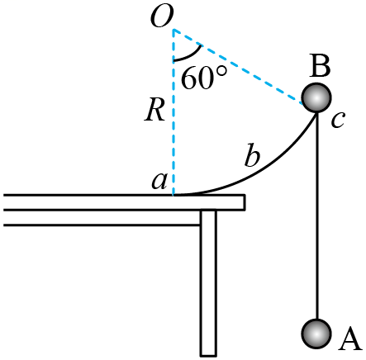
8．如图圆心在O点，半径为R的圆弧轨道abc竖直固定在水平桌面上，Oc与Oa的夹角为60°，轨道最低点a与桌面相切。一段不可伸长的轻绳两端系着质量分别为m和4m的小球A和B（均可视为质点），挂在圆弧轨道边缘c的两边，开始时，B位于c点，从静止释放，设轻绳足够长，不计一切摩擦，则在B球由c下滑到a的过程中（ ）
A．当小球B经过a点时，A、B速度大小之比为1:1
B．当小球B经过a点时，A、B速度大小之比为
C．小球B经过a点时的速度大小为
D．小球B经过a点时的速度大小为
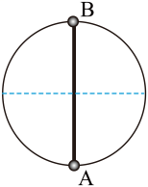
9．如图固定在竖直面内的光滑圆环半径为，圆环上套有质量分别为和的小球、（均可看作质点），且小球、用一长为的轻质细杆相连，在小球从最高点由静止开始沿圆环下滑至最低点的过程中（已知重力加速度为），下列说法正确的是（ ）
A．B球减少的机械能大于A球增加的机械能
B．B球减少的重力势能等于A球增加的重力势能
C．B球的最大速度为
D．B球克服细杆所做的功为
10．如图所示，长度为L的轻杆两端分别固定质量为m的小球，杆的三等分点O处有光滑的水平转动轴，O点更靠近1号小球。整个装置可以在竖直面内转动。将装置固定在杆恰好水平的位置由静止释放，不计一切阻力，当杆到达竖直位置时（ ）
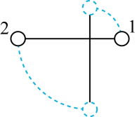
A．1号小球的速度大小是
B．2号小球的速度大小是
C．1号小球的机械能守恒
D．从初始位置到杆到达竖直位置时，轻杆对2号小球做功为
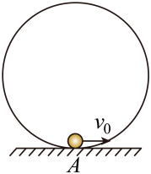
11．如图所示，一半径为R的竖直圆轨道固定在水平地面上，内壁光滑，A为圆轨道的最低点，一质量为m，可视为质点的小球，开始时静止于A点，现给小球一个沿着水平方向的初速度，重力加速度为g，则小球脱离圆轨道时距离A点的高度为（ ）
A．R B． C． D．
12．如图甲所示，陀螺可在圆轨道外侧旋转而不脱落，好像轨道对它施加了魔法一样，被称为“魔力陀螺”。它可等效为一质点在圆轨道外侧运动模型，如图乙所示。在竖直平面内固定的强磁性圆轨道半径为R，A、B两点分别为轨道的最高点与最低点。质点沿轨道外侧做完整的圆周运动，受圆轨道的强磁性引力始终指向圆心O且大小恒为F，当质点以速率通过A点时，对轨道的压力为其重力的8倍，不计摩擦和空气阻力，质点质量为m，重力加速度为g，则（ ）
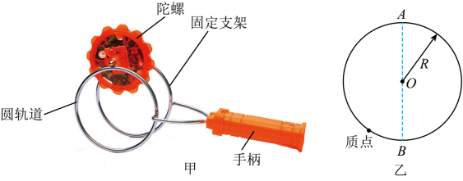
A．强磁性引力的大小
B．质点在A点对轨道的压力小于在B点对轨道的压力
C．只要质点能做完整的圆周运动，则质点对A、B两点的压力差恒为5mg
D．若磁性引力大小恒为2F，为确保质点做完整的圆周运动，则质点通过B点的最大速率为
专题06 动能定理 机械能守恒定律
和功能关系2
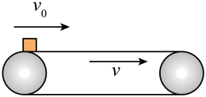
1．如图所示，长度，以向右匀速运动的水平传送带，一质量的煤块以的初速度从传送带左端A点滑上传送带，若煤块与传送带间的摩擦系数，关于煤块从A运动到传送带右端B点的过程，下列说法正确的是（取，不计煤块质量的损失）（ ）
A．煤块从A到B用时
B．传送带对煤块做功为16J
C．该过程煤块与传送带之间摩擦生热为20J
D．该过程因传送煤块多消耗的电能为36J

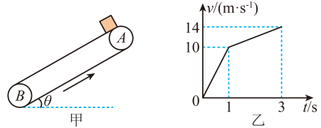
2．如图甲倾角为的传送带以恒定速率逆时针运行。现将一质量为的煤块轻轻放在传送带的A端，物体的速度随时间变化的关系如图乙所示，末物体到达B端，取沿传送带向下为正方向，重力加速度g取，则下列说法正确的是（ ）
A．倾角
B．煤块与传送带间的动摩擦因数为0.4
C．内传送带上留下的痕迹长为
D．内煤块与传送带摩擦产生的内能
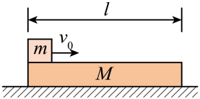
3．如图一质量为M、长为l的木板静止在光滑水平桌面上，另一质量为m的小物块（可视为质点）从木板上的左端以速度开始运动。已知物块与木板间的滑动摩擦力大小为f，当物块从木板右端离开时（ ）
A．木板的动能一定等于
B．木板的动能一定小于
C．物块的动能一定大于
D．物块的动能一定等于
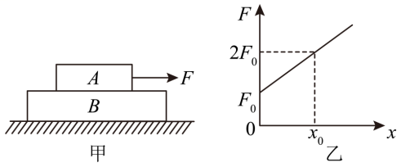
4.如图滑块A和足够长的木板B叠放在水平地面上，A和B之间的动摩擦因数是B和地面之间的动摩擦因数的4倍，A和B的质量均为m。现对A施加一水平向右逐渐增大的力F，当F增大到F₀时A开始运动，之后力F按图乙所示的规律继续增大，图乙中的x为A运动的位移，已知最大静摩擦力等于滑动摩擦力。对两物块的运动过程，以下说法正确的是（ ）
A．当F＞2F₀，木块A和木板B开始相对滑动
B．当F＞F₀，木块A和木板B开始相对滑动
C．自x=0至木板x=x₀木板B对A做功大小为
D．x=x₀时，木板B的速度大小为
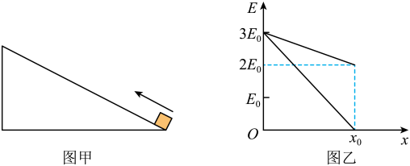
5．如图甲所示，倾角为30°的斜面固定在水平地面上，一木块以一定的初速度从斜面底端开始上滑。若斜面足够长，上滑过程中木块的机械能和动能随位移变化的关系图线如图乙所示，则下列说法正确的是（ ）
A．木块上滑过程中，重力势能增加了4E₀
B．木块受到的摩擦力大小为
C．木块的重力大小为
D．木块与斜面间的动摩擦因数为
6．某游乐场内水上滑梯轨道示意图如图所示，整个轨道在同一竖直平面内，表面粗糙的AB段轨道与四分之一光滑圆弧轨道BC在B点水平相切。圆弧轨道BC的半径为R，圆心O恰在水面上，点A距水面的高度为。一位质量为m的游客（视为质点）可从轨道AB的任意位置滑下，不计空气阻力，重力加速度为g。（1）若游客从A点由静止开始滑下，到B点时沿切线方向滑离轨道落在水面D点，，求游客滑到B点（可视为半径为圆轨道上的一点）时对轨道的压力大小及运动过程轨道摩擦力对其所做的功；（2）若游客从AB段某处滑下，经过B点时的速度，继续沿圆弧轨道滑到P点后滑离轨道，求P点离水面的高度h。
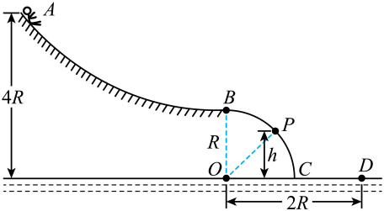

7．一个半径为R的圆周的轨道，O点为圆心，B为轨道上的一点，OB与水平方向的夹角为37，轨道的左侧与一固定光滑平台相连，在平台上一轻质弹簧左端与竖直挡板相连，弹簧原长时右端在A点。现用一质量为m的小球（与弹簧不连接）压缩弹簧至P点后释放。已知重力加速度为g．不计空气阻力．（1）若小球恰能击中B点，求经过O点时的速度大小及刚释放小球时弹簧的弹性势能；
（2）改变释放点的位置，求小球落到轨道时动能的最小值。
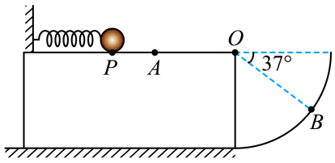

8．某运输装置如图所示，有一水平传送带以v=6m/s的速度顺时针方向匀速转动，传送带AB长度L=6m，其右端连着一段光滑水平面BC，紧挨着BC的光滑水平地面上放置一辆质量M=2kg的平板小车，小车上表面刚好与BC面等高。现将质量m=1kg的煤块（可视为质点）轻轻放到传送带的左端A处，经过传送带传送至右端B后通过光滑水平面BC滑上小车，以此完成煤块的运输。煤块与传送带间的动摩擦因数、煤块与小车间的动摩擦因数均为μ=0.4，重力加速度取g=10m/s²，求：
（1）煤块从A点运动到B点所用的时间；
（2）传送带因传送该煤块多消耗的电能；
（3）若滑块刚好不从小车上掉下来，求小车的长度。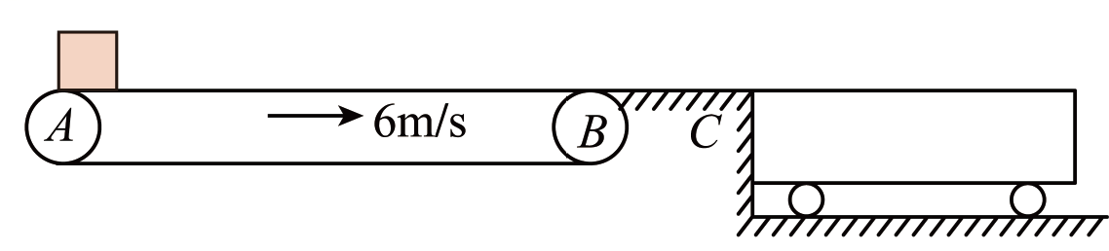

专题07 静电场中的基本概念与定律1

一、元电荷和点电荷
1．下列说法正确的是（ ）
A．点电荷是理想化模型。均匀带电球体可以看作电荷全部集中在球心的点电荷
B．元电荷是指电荷量为的粒子。如正电子和质子都是元电荷
C．电场强度E与试探电荷的电荷量q有关
D．在电场中电势降低的方向就是电场方向

2．下列关于元电荷、点电荷的说法中正确的是（ ）
A．元电荷的数值最早是由库仑测得的
B．元电荷是指带电量很小的带电体
C．一个物体的带电量可能是
D．点电荷就是元电荷

二、库仑定律
3．关于库仑定律，下列说法正确的是（ ）
A．库仑定律适用于点电荷，点电荷其实就是体积很小的球体
B．根据，当两电荷的距离r趋近于零时，静电力将趋向无穷大
C．库仑定律和万有引力定律的表达式相似，都是平方反比定律
D．若点电荷的电荷量大于的电荷量，则对的静电力大于对的静电力
4．完全相同的两个金属球A、B均带有电荷量，相隔一定距离（小球的直径远小于两球间的距离），两球之间斥力大小是F。让第三个完全相同的、带有电荷量的金属小球C先后与A、B两球接触后移开。这时，A、B两球之间的相互作用力的大小是（ ）
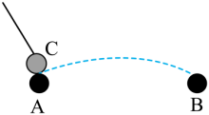
A． B． C． D．

三、电场强度
5．在电场中的某点放置一个试探电荷，其电荷量为，受到的静电力大小为，则该点的电场强度大小，若其他情况不变，仅将试探电荷的电荷量变为，则下列说法正确的是（ ）
A．该点的电场强度大小仍为，试探电荷受到的静电力大小仍为
B．该点的电场强度大小仍为，试探电荷受到的静电力大小变为
C．该点的电场强度大小变为，试探电荷受到的静电力大小仍为
D．该点的电场强度大小变为，试探电荷受到的静电力大小变为
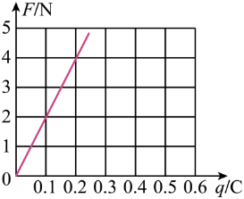
6．某真空中仅存在点电荷Q的静电场。在此电场中的P点放置试探电荷，其所受静电力F的大小与电荷量q的关系如图所示。已知点电荷Q所带电荷量为，静电力常量，则下列分析正确的是（ ）
A．P点的电场强度大小为
B．P点距点电荷Q的距离为
C．P点的电场强度与试探电荷的电荷量成正比
D．移去试探电荷，P点的电场强度将变为0

四、电势、电势差、电势能
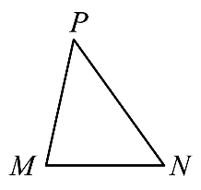
7．如图，是锐角三角形PMN最大的内角，电荷量为的点电荷固定在P点。下列说法正确的是（ ）
A．沿MN边，从M点到N点，电场强度的大小逐渐增大
B．沿MN边，从M点到N点，电势先减小后增大
C．正电荷在M点的电势能比其在N点的电势能大
D．将负电荷从M点移动到N点，电场力所做的总功为正
8．如图所示，匀强电场中有一个与电场线平行的平面，平面中有一个直角三角形，其中。若在处有一个粒子源，能沿平面向各方向射出动能均为的电子，电子经过两点时的动能分别为和。不考虑电子间的相互作用，则该电场的电场强度大小为（ ）
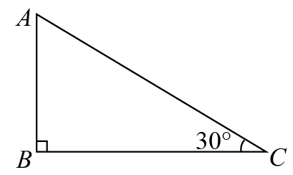
A． B．
C． D．

五、电容
9．人体神经受到刺激时，就会从神经细胞膜一侧快速移动到另一侧，导致细胞膜两侧电势差发生变化。若将神经细胞膜视为电容为的电容器，若某人某次受到刺激时该细胞膜两侧电势差从20mV变为40mV，则该过程中通过该细胞膜的电荷量为（ ）
A． B．
C． D．
10．电容器充电时，其电荷量Q、电压U、电容C之间的相互关系，不正确的是（ ）
A．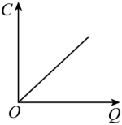 B．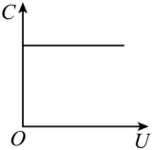
C．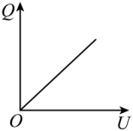 D．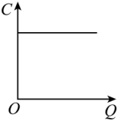
11．如图所示，垂直绝缘水平面放置有长度为，水平距离为a的两极板，两极板上分别带有等量的异种电荷。现保持两极板下端在水平面上的位置不变，将两极板偏转至与水平面成，偏转前后两极板的电容分别为，则为（ ）
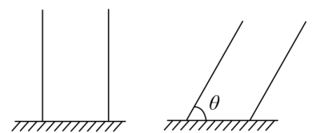
A． B． C． D．

六、电容器的动态分析
12．如图所示，平行板电容器水平放置，下极板接地，开关K闭合时，在两板中央的P点一带电微粒恰好处于平衡状态。现断开开关K，并将平行板电容器的上极板竖直向上平移一小段距离，则下列说法正确的是（ ）

A．电容器两金属板间的电势差变小
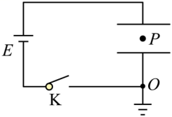
B．电容器两金属板间的电场强度变小
C．P点的电势升高
D．带电微粒仍静止在P点
13．由导电的多晶硅制成的电容加速度传感器如图甲所示，图乙是其原理图，位于中间的多晶硅悬臂梁分别与顶层多晶硅、底层多晶硅组成两个电容器，当电容器充电后处于断路状态，并由静止突然向上加速运动时，多晶硅悬臂梁的右侧可发生如图中虚线所示的弯曲形变，下列说法正确的是（ ）
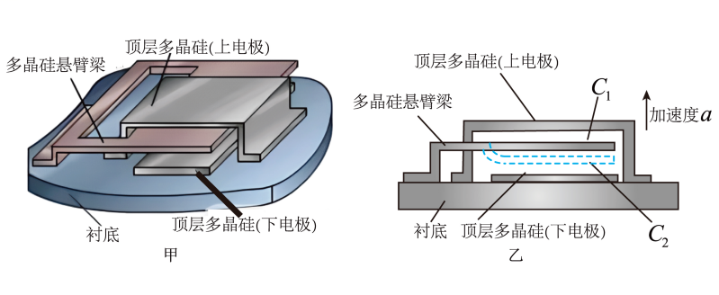
A．电容器的电容增加，电容器的电容减小
B．电容器两板间电压增大，电容器两板间电压减小
C．电容器两板间场强增大，电容器两板间场强减小
D．电容器两板间场强减小，电容器两板间场强增大

专题07 静电场中的基本概念与定律2
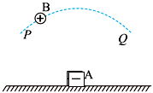
1．在粗糙绝缘的水平面上有一物体A带负电，另一带正电的物体B沿着以A为圆心的圆弧缓慢地由P到Q从物体A的上方经过，若此过程中物体A始终保持静止，A、B两物体可视为点电荷。则下列说法正确的是（ ）
A．物体A受到的地面的支持力先减小后增大
B．物体B受到的库仑力保持不变
C．物体A受到的地面的摩擦力先减小后增大
D．库仑力对物体B先做正功后做负功
2．如图所示，同一直线上的三个点电荷a、b、c恰好都处在平衡状态，除相互作用的静电力外不受其他外力作用。已知a、b间的距离是b、c间距离的2倍，a、b、c所带电荷量的绝对值分别为、、。下列说法正确的是（ ）
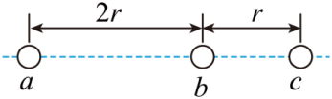
A．若a、c带正电，则b带负电
B．若a、c带负电，则b带正电
C． D．
3．如图，真空中电荷均匀分布的带正电圆环，半径为，带电量为，以圆心为坐标原点建立垂直圆环平面的轴，是正半轴上的一点，圆环上各点与点的连线与轴的夹角均为，静电力常量为，则圆环上所有的电荷（ ）
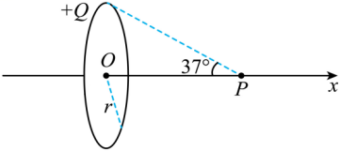
A．在点产生的合场强为零
B．在点产生的合场强大小为
C．在点的电场强度方向沿轴正方向
D．在点的电场强度方向沿轴负方向
4．下列说法中，正确的是（ ）
A．由可知，电场中某点的电势与q成反比
B．由可知，电场中某点的电场强度E与F成正比
C．公式中，电容器的电容C与电容器两极板间电势差U无关
D．公式中，匀强电场中任意两点a、b间的距离越大，两点间的电势差不一定越大
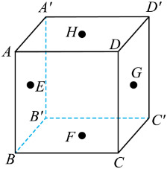
5．如图所示，在边长为L的立方体表面中心E、F处固定电荷量均为的点电荷，表面中心G、H处固定电荷量均为的点电荷，下列说法错误的是（ ）
A．A、C两点的电势相等
B．立方体中心处的电场强度为0
C．若移去F处的点电荷，H处的点电荷所受电场力大小为
D．若移去F处的点电荷，将H处的点电荷沿直线移到F处的过程中，电场力做正功
6．电子墨水是一种无光源显示技术，它利用电场调控带电颜料微粒的分布，使之在自然光的照射下呈现出不同颜色，透明面板下有一层胶囊，其中每个胶囊都是一个像素。如图所示，某一像素胶囊中有带正电的白色微粒和带负电的黑色微粒，当胶囊下方的电极极性由负变正时，微粒在胶囊内迁移（每个微粒电量保持不变），像素由黑色变成白色。下列说法正确的是（ ）
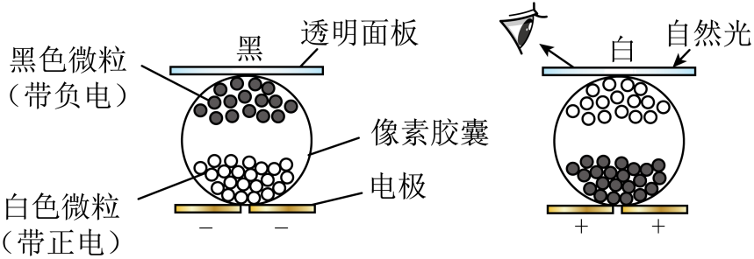
A．像素呈黑色时，黑色微粒所在区域的电势低于白色微粒所在区域的电势
B．像素呈白色时，黑色微粒所在区域的电势高于白色微粒所在区域的电势
C．像素由黑变白的过程中，黑色微粒向下迁移电势能减小
D．像素由黑变白的过程中，白色微粒向上迁移电势能增大
7．如图所示为美国物理学家密立根测量油滴所带电荷量装置的截面图，两块水平放置的平行金属板间距离为d。油滴从喷雾器的喷嘴喷出时，由于与喷嘴摩擦而带负电。油滴散布在油滴室中，在重力作用下，少数油滴通过上面金属板的小孔进入平行金属板间。若在实验中观察到某一个带负电的油滴向下加速运动，实验中要设法使带负电的油滴悬浮在电场之中，下列说法正确的是（ ）
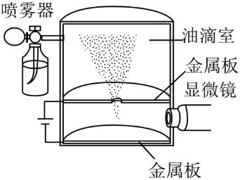
A．当油滴加速向下时，增大两金属板间的电压有可能使其悬浮
B．当油滴加速向下时，减小两金属板间的电压有可能使其悬浮
C．油滴加速向下的过程，电场力对油滴做正功，电势能逐渐减小
D．油滴加速向下的过程，重力势能的减少量大于机械能的减小量
8．电场中某区域的电场线分布如图所示。a、b、c是电场中的三个点且ab=bc，a、b、c点的电场强度分别用为E_{a}、E_{b}、E_{c}，a、b、c的点电势分别为：φ_{a}、φ_{b}、φ_{c}。a、b之间的电势差U_{ab}，b、c之间的电势差为U_{bc}。在下面的判断中正确的是（ ）
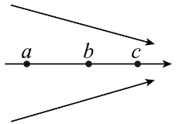
A．φ_{a}<φ_{c}
B．φ_{b}>φ_{c}
C．U_{ab}>U_{bc}
D．U_{ab}<U_{bc}
9．一匀强电场的方向平行于xOy平面，平面内a、b、c三点的位置如图所示，三点的电势分别为10V、17V、26V。下列说法正确的是（ ）
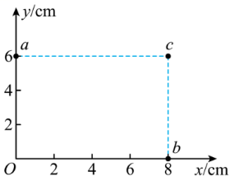
A．坐标原点处的电势为1V
B．电场强度的大小为2V/cm
C．电子在a点的电势能比在b点的低7eV
D．电子从b点运动到c点，电场力做功为9eV
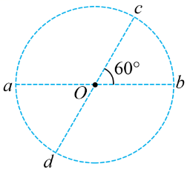
10．如图所示，圆心为O的圆处于匀强电场中，电场方向与圆平面平行，ab和cd为该圆直径，它们的夹角为。已知a、b两点间的电势差与c、d两点间的电势差均为，下列说法正确的是（ ）
A．该匀强电场的方向与ab平行
B．圆上任意两点间电势差的最大值为
C．将一个电子从d点移动到a点，电场力做的功为（为元电荷的值）
D．将带正电的粒子从b点由静止释放，若粒子只受电场力，则带电粒子将沿直线运动到c点
11．心脏除颤器，又称电复律机，其工作原理是利用高压整流后向储能电容C充电，使电容器获得一定的储能。治疗时，把两电极板放于患者心脏附近，按下放电按钮，在极短的时间内完成放电。一般体外除颤能量在之间，最大不超过400J。若心脏除颤器的电容器的电容为，在某次治疗时设定除颤能量为200J。在2ms内放电至两极板间电压为0，放电时忽略人体的电阻变化。已知充电后电容器贮存的电能表达式为，其中C表示电容器的电容，U表示充电后电容器极板间的电压，下列说法正确的是（ ）
A．充电完成后，两极板之间的电压为
B．放电完成后电容器的电容变为0
C．电容器最大的电压约为
D．该次治疗过程，平均放电电流为20A
12．如图所示为某手机内部加速度传感器的俯视图，M、N为电容器的两极板，M板固定在手机上，N板通过两个完全相同的水平弹簧与手机相连，电容器充电后与电源断开。手机静止时，M、N间距离为d₀，弹簧为原长状态，电压传感器示数为。不计摩擦，若手机在水平面内运动的加速度如图中所示，则（ ）
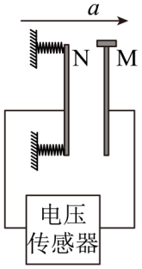
A．M、N间距离将小于d₀，电容器的电容变大
B．M、N间距离将大于d₀，电容器的电容变小
C．M、N板间的电场强度变小
D．电压传感器的示数大于U₀

专题08 静电场中的一线一面
和三图像问题1
一、电场线
1．电场线能直观、方便地反映电场的分布情况。图甲是等量异种点电荷形成电场的电场线，图乙是场中的一些点；O是电荷连线的中点，E、F是连线中垂线上相对O对称的两点，B、C和A、D也相对O对称。则（ ）
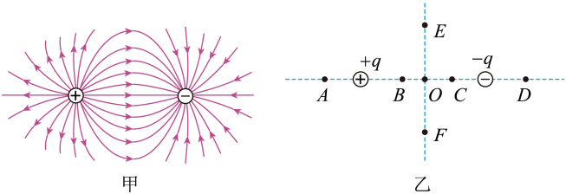
A．E、F两点场强不相同
B．A、D两点场强不同
C．B、O、C三点，O点场强最小
D．从E点向O点运动的电子所受电场力逐渐减小
2．十九世纪英国科学巨匠Michael Faraday首先提出了场的概念，打破了牛顿力学“超距作用”的传统观念，指出带电体和磁体的周围都有场的存在，并引入电力线（即今天我们所讲的电场线）形象生动地描绘电场。如图所示为两等量正电荷的电场线分布图，O为两电荷连线中点，a为两电荷连线上O点右侧一点，b、c为两电荷连线中垂面上两点，b点距O点比c近。则O、a、b、c四点中（ ）
A．O点电势最高
B．a点电场强度一定最大
C．b点电场强度一定比c点大
D．b、c两点电场方向相反
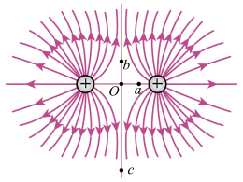
3．如图，空间中a、b、c、d四点是正四面体的四个顶点。m、n两点是棱ac、bc中点、电荷量为+Q和-Q的点电荷分别固定在a、b两点。下列说法正确的是（ ）
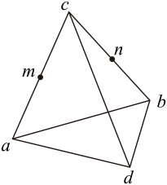
A．m点电势等于n点电势
B．m点电场强度大于n点电场强度
C．c点电势高于d点电势
D．c点电场强度等于d点电场强度

二、等势面
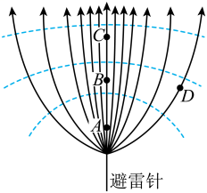
4．下表面带负电的云层靠近避雷针时，由于静电感应使避雷针尖端带有正电荷，避雷针周围电场的电场线、等势线如图所示，A、B、C、D为电场中的四个点，其中AB=BC，下列说法正确的是（ ）
A．虚线为电场线，实线为等势线
B．电子由C点沿电场线运动到A点的过程中动能增加
C．U_{AB}=U_{BC}
D．E_{A}>E_{D}，φ_{A}<φ_{D}
5．图甲为金属四极杆带电粒子质量分析器的局部结构示意图，四根电极杆如图互相靠近均匀平行分布，图乙为四极杆内垂直于x轴的任意截面内的等差等势面分布图，则（ ）
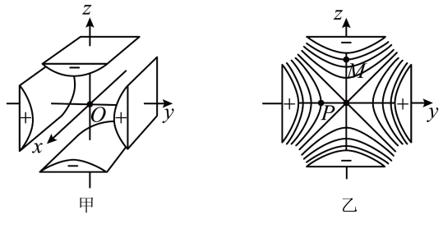
A．P点电场强度大小比M点的大
B．M点电场强度方向沿z轴负方向
C．P点电势比M点电势低
D．带电粒子沿x轴射入分析器可以沿直线穿过
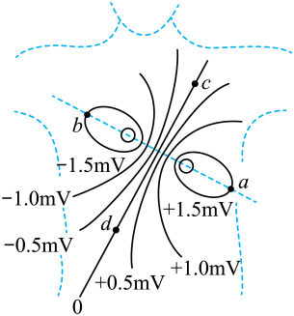
6．有研究表明，当兴奋情绪传播时，在人的体表可以测出与之对应的电势变化。某一瞬间人体表面的电势分布图如图所示，图中实线为等差等势面，标在等势面上的数值分别表示该等势面的电势，为等势面上的点，该电场可等效为两等量异种电荷产生的电场，为两电荷连线上对称的两点，为两电荷连线中垂线上对称的两点。下列说法中正确的是（ ）
A．点的电势大于点的电势
B．两点的电场强度大小相等，方向相同
C．负电荷在点的电势能小于在点的电势能
D．将带负电的试探电荷从点移到点，电场力做负功

三、电场中的E-x图像
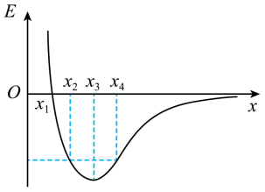
7．某静电场在x轴上的电场强度E随x的变化关系如图所示，x轴正方向为电场强度正方向，带正电的点电荷在外力作用下沿x轴运动，则点电荷（ ）
A.在x₂和x₄处电势能相等
B.由x₁运动到x₃的过程中电势能增大
C.由x₁运动到x₄的过程中电场力一直减小
D.在x₄处电势能最大
8．如图所示1，竖直线、两端点固定两个等量点电荷，带电量大小均为，长，为连线的中点，以中垂线为轴，其正半轴的场强变化如图2所示，图中的阴影“面积”为（），以沿轴正方向为电场强度的正方向，静电力常数为。下列说法正确的是（ ）
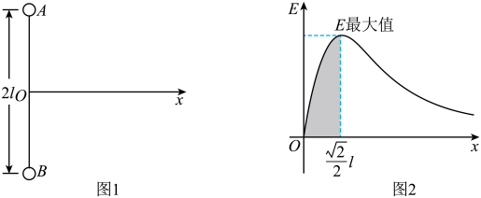
A．、两点的点电荷为异种电荷
B．Ox直线上场强最大值为
C．将一电子从O点沿x轴移到无穷远的过程中，电势能先增大后减小
D．将一带电量为的点电荷由处静止释放，到达点时的动能为

四、电场中的φ-x图像
9．如图所示，在轴上的M、N两点分别固定电荷量为和的点电荷，轴上M、N之间各点对应的电势如图中曲线所示，点为曲线最低点，点位于PN之间，间距离大于PN间距离。以下说法中正确的是（ ）
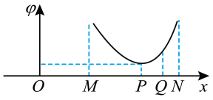
A．大于，且和均带负电
B．点的左侧不存在与点场强相同的点
C．点的电场强度最大
D．点的左侧一定有与点电势相同的点
10．如图所示为某静电场中x轴上各点电势的分布图。一电子从原点处以一定的初速度沿x轴正方向射出，仅在电场力的作用下在x轴上做直线运动，下列说法正确的是（ ）
A．x=x₂处的电场强度大于x=x₃的电场强度
B．电子从x=x₁处到x=x₃处，电场力对其先做负功再做正功
C．电子在x=x₂处的速度最小
D．电子在x=x₁处的动能等于电子在x=x₃的动能

五、电场中的Ep-x图像
11．如图所示，在原点O和x轴负半轴上坐标为-x₁处分别固定两点电荷Q₁、Q₂（两点电荷的电荷量和电性均未知）。一带负电的试探电荷从坐标为x₂处以一定的初速度沿x轴正方向运动，其电势能的变化情况已在图中绘出，图线与x轴交点的横坐标为x₃，图线最高点对应的横坐标为x₄，不计试探电荷受到的重力，则下列判断正确的是（ ）
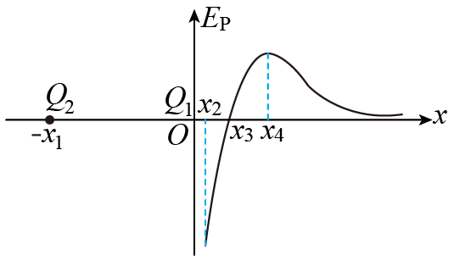
A．点电荷Q₁带负电
B．x₂∼x₃之间的电场强度沿x轴负方向
C．试探电荷在x₃∼x₄之间受到的电场力沿x轴正方向
D．两点电荷Q₁、Q₂电荷量的比值为
12．A和B两点在x轴上的坐标值为x_{A}和x_{B}，一电子仅在电场力作用下沿x轴运动，该电子的电势能E_{p}随其坐标x变化的关系如图乙所示，则下列说法中正确的是（ ）
A．电子由A点运动到B点的过程中电场力对其所做的功
B．A点的电势低于B点的电势
C．该电场不可能是孤立点电荷形成的电场
D．电子由A点运动到B点做加速运动
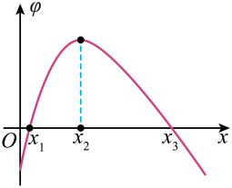

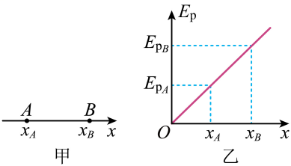

专题08 静电场中的一线一面
和三图像问题2
1．如图所示，正六棱柱上下底面的中心为和，A、D两点分别固定等量异号的点电荷，下列说法正确的是（ ）
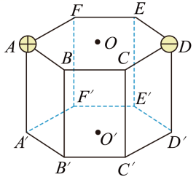
A．点与点的电场强度大小相等
B．点与点的电场强度方向相同
C．点与点的电势差小于点与D＇点的电势差
D．将试探电荷+q由F点沿直线移动到O点，其电势能先增大后减小
2．如图所示，虚线、、为某电场中的三条电场线，实线为一带电粒子仅在电场力作用下通过该区域时的运动轨迹，、是这条轨迹上的两点，则（ ）
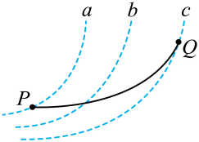
A．该带电粒子在电场中点处受到的电场力比点处小
B．该带电粒子在电场中点处的加速度比点处大
C．该带电粒子在点具有的电势能比在点具有的电势能小
D．该带电粒子在点具有的动能比在点具有的动能小
3．两个等量同种正点电荷固定于光滑水平绝缘桌面上，在水平桌面内两电荷连线中垂线上有A，B，C三点，如图甲所示，一个所带电荷量大小为2C，质量为1kg的小物块（可看作质点，且不影响点电荷形成的场）从C点静止释放，其运动的v-t图像如图乙所示，其中B点处为整条图线切线斜率最大的位置。则下列说法正确的（ ）
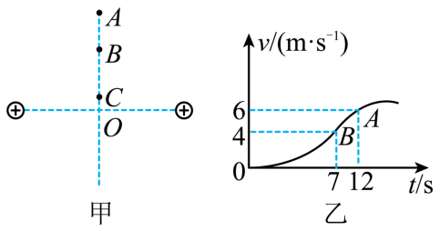
A．B点为中垂线上电场强度最大的点
B．由C点到A点的过程中物块的电势能先减小后变大
C．该小物块带负电
D．AB两点电势差
4．在固定的等量同种点电荷和连线的正中央虚拟一个正方体空间模型，面和面的中心分别为O、（c、O没有画出），下列说法正确的是（ ）
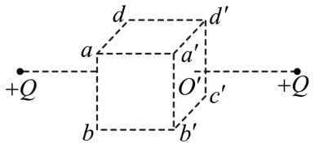
A．点d、处的场强相同
B．a、、b、、c、、d、8点的电势相等
C．将一正试探电荷从a移到，电荷的电势能增大
D．将一正试探电荷从点由静止释放，将在、O间做往复运动
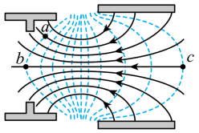
5．如图所示为某示波管内的聚焦电场，实线和虚线分别表示电场线和等势线。两电子分别从a、b两点运动到c点。设电场力对两电子做的功分别为W_{a}和W_{b}，a、b点的电场强度大小分别为E_{a}和E_{b}，则（ ）
A．电子由运动到过程中电势能减小
B．
C．两点电势和电场强度大小都相等
D．
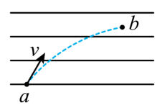
6．图中的一组平行实线可能是电场线也可能是等势线，一个电子在电场力作用下从a点运动到b点的运动轨迹如图中虚线所示，下列说法正确的是（ ）
A．如果实线是等势面，则a点的电势比b点的电势高
B．如果实线是电场线，则a点的电势比b点的电势高
C．如果实线是等势面，则电子在a点的动能比在b点的动能小
D．如果实线是电场线，则电子在a点的电势能比在b点的电势能大
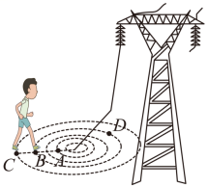
7．我国的特高压直流输电是中国在高端制造领域领先世界的一张“名片”，特别适合远距离输电，若直流高压线掉到地上时，它就会向大地输入电流，并且以高压线与大地接触的那个位置为圆心，形成一簇如图所示的等差等势线同心圆，A、B、C、D是等势线上的四点，当人走在地面上时，如果形成跨步电压就会导致两脚有电势差而发生触电事故，如图所示，则（ ）
A．电势的大小为
B．电场强度的大小为
C．间距离等于间距离的2倍
D．人从沿着圆弧走到会发生触电
8．静电透镜是利用静电场使电子束会聚或发散的一种装置．如图所示为该透镜工作原理示意图，虚线表示这个静电场在xOy平面内的一簇等势线，等势线形状相对于x轴、y轴对称，且相邻两等势线的电势差相等，图中实线为某个电子通过电场区域时的轨迹示意图，关于此电子从a点运动到b点过程中，下列的说法正确的是（ ）
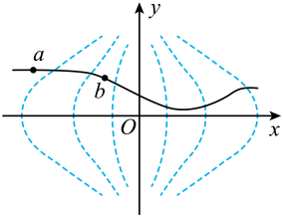
A．a点的电势低于b点的电势
B．电子在a点的加速度大于在b点的加速度
C．电子在a点的动能小于在b点的动能
D．电子在a点的电势能小于在b点的电势能
9．如图甲所示一足够长的绝缘竖直杆固定在地面上，带电荷量为0. 01C、质量为0. 1kg的圆环套在杆上，整个装置处于水平方向的电场中，电场强度E随时间t变化的图像如图乙所示，环与杆间的动摩擦因数为0. 5，时，环静止释放，环所受的最大静摩擦力等于滑动摩擦力，不计空气阻力，重力加速度g取。则（ ）
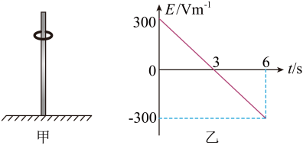
A．的过程电场力做功为6J
B．内环的最大加速度为
C．时环的速度最大
D．内环的最大动能为80J
10．如图甲，A、B为真空中两个固定的点电荷，沿AB连线的中垂线建立x轴，规定x轴正方向为电场的正方向，x轴上的场强变化规律如图乙所示且关于中点对称。下列说法正确的是（ ）
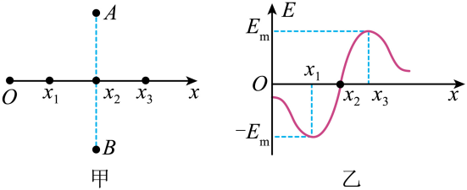
A．A、B带等量正电
B．图乙中x₁处的切线斜率为零，故场强为零
C．x₃处的电势低于x₁处的电势
D．将一负点电荷q沿x轴从x₁处移动到x₃处的过程中，其电势能先减小后增大
11．反射式速调管：是常用的微波器件之一，它利用电子团在电场中的振荡来产生微波，其振荡原理与下述过程类似。已知静电场的方向平行于x轴，其电势随x的分布如图所示。一质量，电荷量的带负电的粒子从点由静止开始，仅在电场力作用下在x轴上往返运动。则（ ）
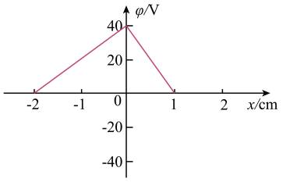
A．坐标原点左侧和右侧场强大小之比为
B．该粒子在一个周期内运动距离为
C．该粒子运动过程中的最大动能为
D．该粒子运动的周期
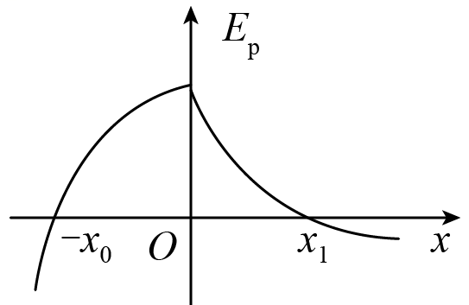
12.一个带电粒子仅在电场力作用下沿x轴正方向运动，其电势能E_{p}随x轴上位置变化如图所示，则在粒子沿x轴正方向运动过程中，下列说法正确的是（ ）
A．粒子在x轴负半轴运动过程中，速度先减小后增大
B．粒子在x轴负半轴运动过程中，加速度大小不变
C．粒子在x轴正半轴运动过程中，动能不断增大
D．粒子在和两个位置的速度相同


专题9 带电粒子在电场中的运动1
一、电场中的平衡问题
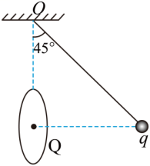
1．如图所示，O点正下方固定一带电量为Q的金属环。质量为m、带电量为q的小球用绝缘细线悬挂于O点，小球平衡时与环中心等高，细线与竖直方向夹角为。已知细线长为L，重力加速度为g，静电力常量为k。则（ ）
A．细线拉力大小为mg
B．细线拉力大小为
C．小球受静电力大小为
D．金属环在小球处产生电场的电场强度大小为
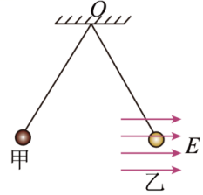
2．如图所示，带电荷量均为q（q>0）的小球甲、乙（视为质点）分别用绝缘的轻质细线悬挂在O点，其中乙处在水平向右、电场强度大小为E的匀强电场中，静止时甲、乙处在同一水平高度且间距为L，两细线与竖直方向的夹角均为30°。已知静电力常量为k，重力加速度为g，则乙与甲的质量之差为（ ）
A. B． C． D．

二、电场中的匀变速直线运动问题
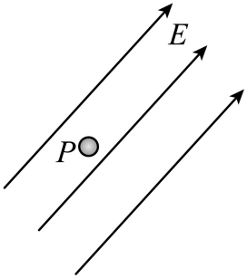
3．如图所示，空间中存在与水平方向成角斜向右上方的匀强电场，电场强度为，在电场中的点有一个质量为，电荷量为的带正电的小球。已知电场强度，其中为重力加速度，忽略空气阻力，下列对小球运动情况分析正确的是（ ）
A．若小球从静止释放，小球将做曲线运动
B．若小球以某一速度竖直向下抛出，小球的动能一直增加
C．若小球以某一速度竖直向上抛出，小球电势能先减小后增大
D．若小球初速度方向与电场线方向相同，最终小球可能竖直向下做直线运动
4．静电场分选是在高压电场中利用入选物料的电性差异进行分选的方法。如图，从漏斗漏出的混合物料经起电区（未画出）起电（带正电或负电）后沿电场中线由静止进入高压电场，物料全部落入地面上M、N槽中且打不到极板。已知物料颗粒（可视为质点）的质量均为m、电荷量大小均为q，漏斗底部距槽的高度为h，高压电场区域可视为匀强电场，电场强度大小为E，不计空气阻力和物料间的相互作用力，忽略槽的高度，重力加速度大小为g，则起电后的物料经过高压电场区域时（ ）
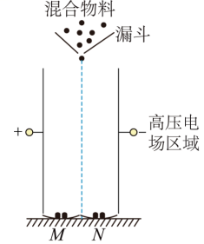
A.一定做曲线运动
B．电势能可能增大
C．极板间距一定大于
D．机械能增大
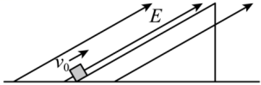
5．一个光滑绝缘的斜面固定在水平面上，并处于沿平行于斜面向上的匀强电场中，一个带+q的物块以初速度v₀从斜面底端冲上斜面，上滑位移x₀时速度恰好为零。取斜面底端所在处的高度和电势均为零，下列描述物块的机械能E_{机}、电场力功率P、电势能E_{p电}、动能E_{k}随时间t或位移x变化的图像中，正确的是（ ）

A．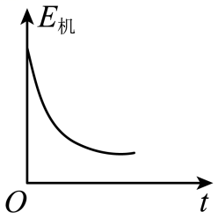B．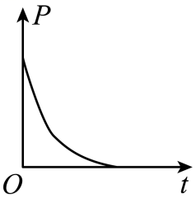
C．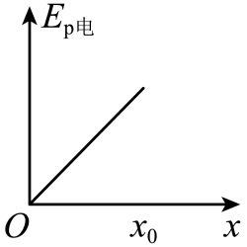D．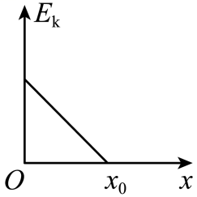

三、电场中的类抛体运动
6．如图所示，一个正电荷由静止开始经加速电场加速后，沿平行于板面的方向射入偏转电场，并从另一侧射出。已知电荷质量为m，电荷量为q，加速电场电压为。偏转电场可看做匀强电场，极板间电压为U，极板长度为L，板间距为d。不计正电荷所受重力，下列说法正确的是（ ）
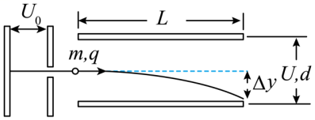
A．正电荷从加速电场射出时具有的速度
B．正电荷从偏转电场射出时具有的动能
C．正电荷从偏转电场射出时速度与水平方向夹角的正切值
D．正电荷从偏转电场射出时沿垂直板面方向的偏转距离
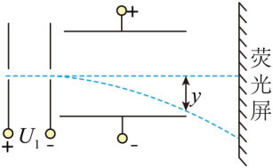
7．如图，氕（）、氘（）、氚（）和氦（）的原子核由静止开始经同一加速电场加速后，又经同一匀强电场偏转，最后打在荧光屏上。下列说法正确的是（ ）
A．四种原子核飞出加速电场时的速度相同
B．四种原子核在偏转电场中的偏转距离不同
C．四种原子核飞出偏转电场时的动能相同
D．四种原子核打在荧光屏的同一位置上
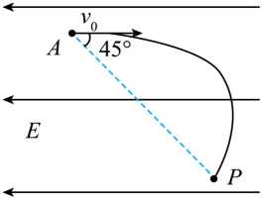
8．一带正电小球自A点水平向右射入水平向左的匀强电场中，小球从A点运动到P点的轨迹如图所示。已知AP方向与水平方向夹角为，不计空气阻力，则该过程中，（ ）
A．任意相等的时间内小球所受重力做功相等
B．任意相等的时间内小球所受电场力做功相等
C．小球电势能的增加量大于重力势能的减小量
D．小球电势能的增加量小于重力势能的减小量四四、电场中的圆周运动
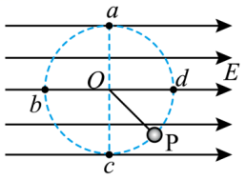
9．如图所示，将绝缘细线的一端O点固定，另一端拴一带电的小球P，空间存在着方向水平向右的匀强电场E。刚开始小球静止于P处，与竖直方向的夹角为45°，给小球一个沿圆弧切线左下方的瞬时速度，让小球在竖直平面内做半径为r的圆周运动，下列分析正确的是（ ）
A．小球可能带负电
B．小球在右半圈从d运动到c的过程中其速度先减小后增大
C．当小球运动到最高点a的速度v≥时，小球才能做完整的圆周运动
D．当小球运动到最高点a时，小球的电势能与动能之和最小
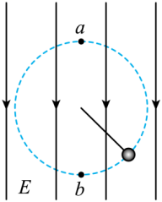
10．如图所示，用绝缘细线拴住一带电荷量为－q、质量为m的小球，在方向竖直向下的匀强电场中的竖直平面内做半径为R的匀速圆周运动。则下列说法正确的是（ ）
A．当小球运动到最高点a时，细线的张力最小
B．电场强度的大小为
C．因为小球做匀速圆周运动，所以机械能保持不变
D．因为小球做匀速圆周运动，所以向心力不变
五、功能关系在电场中的应用
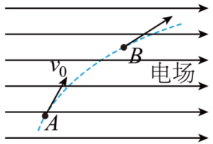
11.如图所示，一质量为m、电荷量为q（）的粒子在匀强电场中运动，A、B为其运动轨迹上的两点。已知该粒子在A点的速度大小为，方向与电场方向的夹角为60°；它运动到B点时速度方向与电场方向的夹角为30°。不计重力。A、B两点间的电势差为（ ）
A． B．
C． D．
专题9 带电粒子在电场中的运动2
1．如图所示，两个带电小球A、B分别处在光滑绝缘的斜面和水平面上，且在同一竖直平面内。用水平向左的推力F作用于B球，两球在图示位置静止。现将B球水平向左移动一小段距离，发现A球随之沿斜面向上移动少许，两球在虚线位置重新平衡。与移动前相比，下列说法正确的是（ ）
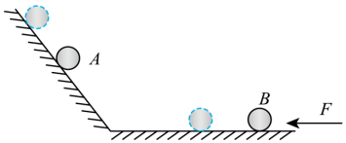
A．斜面对A的弹力增大
B．水平面对B的弹力增大
C．推力F变小
D．两球之间的距离变小
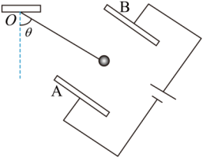
2．如图所示，一轻质绝缘细线一端固定在O点，另一端系一带电量大小为，质量为m的小球，小球静止悬挂放置在正对距离为的平行板电容器A、B间，电容器极板足够大，电容器两板连接在电源两端，细线与竖直方向夹角，细线、小球在竖直纸面内，A、B两板平行正对倾斜放置、且与纸面垂直、与细线平行。已知重力加速度为g，下列说法正确的有（ ）
A．小球带正电
B．两极板的电势差
C．若在竖直面内保持两板正对面积不变，B板向A板缓慢靠近，则小球将缓慢上移
D．若绳子突然断开，则小球做曲线运动
3．如图所示，平行板电容器极板间距为d，所加电压为U，极板间形成匀强电场。一个带正电的粒子从上极板由静止释放，经过时间t后到达下极板，在此过程中电场力做功为W。忽略重力影响，下列说法正确的有（ ）
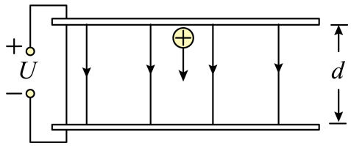
A．若仅将d增大一倍，则W将保持不变
B．若仅将d增大一倍，则t将增大一倍
C．若仅将U增大一倍，则t将减小一半
D．若仅将U增大一倍，则W将增大一倍

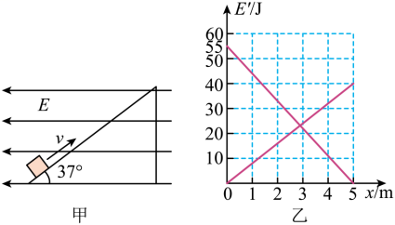
4．如图甲所示，水平面上固定一倾角为37°的光滑绝缘斜面，空间存在水平向左的匀强电场。一带电量的小物块从斜面底端以一定初速度沿斜面上滑，图乙是在上滑过程中物块的电势能、动能分别随位移x变化的关系。已知重力加速度，g=10m/s²，则物块质量m和电场强度E的大小分别为（ ）
A．m=0.5kg
B．m=0.3kg
C．E=2×10⁵N/C
D．E=2.5×10⁵N/C
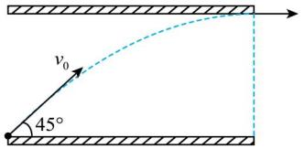
5．如图所示，水平放置的平行板电容器，极板间所加电压为U。带电粒子紧靠下极板边缘以初速度v₀射入极板，入射时速度方向与极板夹角为45°，粒子运动轨迹的最高点恰好在上极板边缘，忽略边缘效应，不计粒子重力。下列说法正确的是（ ）
A．粒子的电荷量q与质量m之比为
B．粒子的电荷量q与质量m之比为
C．保持入射方向不变，仅将粒子初速度大小变为原来的，粒子将打在下极板上
D．保持入射方向不变，仅将粒子初速度大小变为原来的，粒子仍从极板之间飞出
6.如图所示，示波管由电子枪竖直方向偏转电极YY′、水平方向偏转电极XX′和荧光屏组成。电极XX′的长度为l、间距为d、极板间电压为U，YY′极板间电压为零，电子枪加速电压为9U。电子刚离开金属丝的速度为零，从电子枪射出后沿方向进入偏转电极。已知电子电荷量为e，质量为m，则电子（ ）
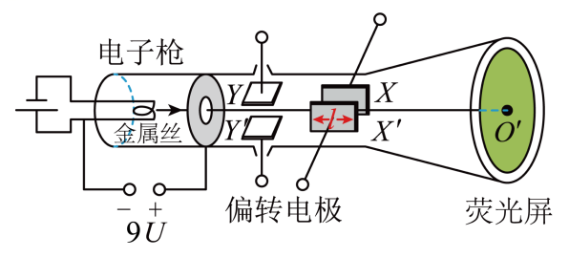
A．在XX′极板间的加速度大小为
B．打在荧光屏时，动能大小为
C．在XX′极板间运动的时间为
D．打在荧光屏时，其速度方向与连线夹角的正切
7．如图所示，在竖直平面内，光滑绝缘直杆AC与半径为R的圆周交于B、C两点，在圆心处有一固定的正点电荷，B点为AC的中点，C点位于圆周的最低点。现有一质量为m、电荷量为-q、套在杆上的带负电小球（可视为质点）从A点由静止开始沿杆下滑。已知重力加速度为g，A点距过C点的水平面的竖直高度为3R，小球滑到B点时的速度大小为，（取过C点的水平面为零势能面）。求：
（1）小球滑到B点时的机械能大小；
（2）小球滑到C点时的速度大小；
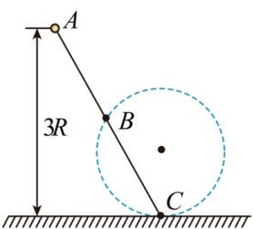
（3）若以C点作为参考点（零电势点），试确定A点的电势。

8．如图所示，竖直平面内固定一个圆心角为60°的弧形光滑轨道AB，P为圆心，半径AP水平。在圆心P处固定一电荷量为的点电荷，将质量为m、电荷量为的小物块（可视为质点）从A点由静止释放恰好能滑至光滑水平地面的C点，C为P正下方的点且PC相距h，不计物块在B点滑上水平面时的能量损失。若令A点电势为，静电力常量为k，重力加速度为g。求：
(1)小物块滑至圆弧轨道B点时对轨道的压力大小；
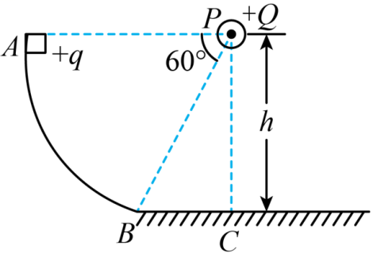
(2)C点的电势。

9.如图所示，AMB是一条长L＝10 m的绝缘水平轨道，固定在离水平地面高h＝1.25 m处，A、B为端点，M为中点，轨道MB处在方向竖直向上、大小E＝5×10³ N/C的匀强电场中.一质量m＝0.1 kg、电荷量q＝＋1.3×10^{－4} C的可视为质点的滑块以初速度v₀＝6 m/s在轨道上自A点开始向右运动，经M点进入电场，从B点离开电场.已知滑块与轨道间的动摩擦因数μ＝0.2，g＝10 m/s².求滑块：
(1)到达M点时的速度大小；(2)从M点运动到B点所用的时间；(3)落地点距B点的水平距离。
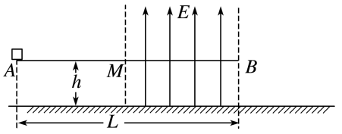


专题10 电路及其应用
一、单选题
1．有两个经过精确校准的电压表和。如图，当用它们分别来测量图中的电阻两端的电压时，读数分别为和，那么在未接上电压表时，两端的电压可能是（ ）
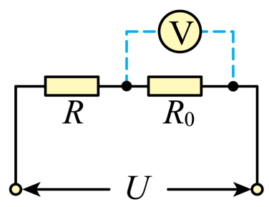
A． B．
C． D．
2．如图所示，电阻R₁、R₂串联，R₁=2R₂，流过恒定的电流，则（ ）
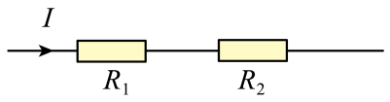
A．R₁、R₂的电压之比为1:1
B．R₁、R₂的电功率之比为1:2
C．通过R₁、R₂横截面的电荷量之比为1:1
D．相等时间内R₁、R₂产生的焦耳热之比为1:2
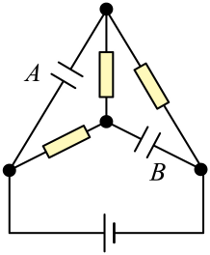
3．在如图所示的电路中，已知A、B两个电容器的电容之比，每个电阻都相同，则两个电容器带电量之比为（ ）

A． B．
C． D．
4．如图所示，是将滑动变阻器作分压器用的电路，A、B为分压器的输出端，R是电阻，电源电压为U保持恒定。如果滑动片P位于变阻器的中央，下列判断正确的是（ ）
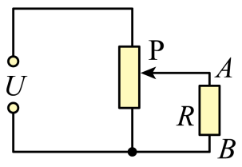
A．输出端的电压大于
B．输出端的电压等于
C．滑动片P向上移动，输出电压增大
D．负载电阻R的阻值越大，输出电压越小
5．如图所示的电路，4个电阻乙、丙、戊、己的阻值均为，两个电阻丁、庚的阻值均为，还有一个电阻甲的阻值为，将、与电源相连，已知甲的电流为1A，下列说法正确的是（ ）
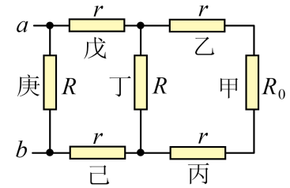
A．甲、乙、丙串联的总电阻为3Ω
B．电路的总电阻为2Ω
C．电阻丁两端的电压为2V
D．除电阻庚之外，其他6个电阻的热功率之和为8W
6．已知表头的内阻R_{g}为200Ω，满偏电流I_{g}为2mA，图甲为两个量程的电压表，量程分别为0~3V和0~15V；图乙为两个量程的电流表，量程分别为0~1A和0~0.1A。关于电阻R₁、R₂、R₃、R₄的值，正确的是（ ）
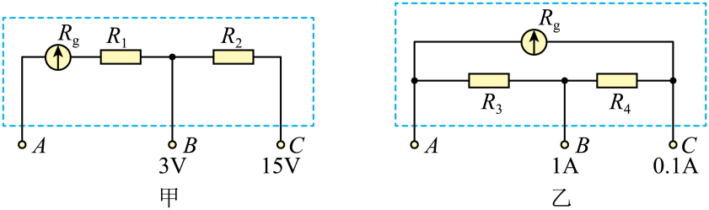
A．R₁=1500Ω B．R₂=1500Ω
C．R₃=0.41Ω D．R₄=5.00Ω
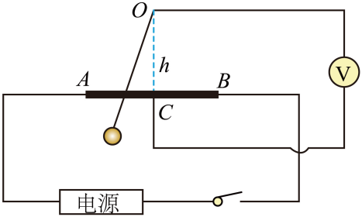
7．如图所示为某科研小组研制的悬球式加速度仪，它可用来测定沿水平轨道运动的列车的加速度。一金属球系在金属丝的下端，金属丝的上端悬挂在O点。AB是一根长为的均匀电阻丝，金属丝与电阻丝接触良好，且摩擦不计。电阻丝的中心C处焊接一根导线，从O点也引出一根导线，两线之间接入一个零刻度在中央、量程合适的理想电压表，金属丝和导线电阻不计。图中虚线OC与电阻丝AB垂直，其长度，电阻丝AB接在电压为的直流稳压电源上，重力加速度。整个装置固定在列车中，使AB沿着前进的方向。列车静止时，金属丝处于竖直方向。当列车向右做匀加速运动时，金属丝将偏离竖直方向，电压表示数为负值，下列说法正确的是（ ）
A．若电压表示数为正值时，该列车可能向左做匀减速运动
B．此装置能测得的最大加速度为
C．当列车以的加速度向右运动时，金属丝将向左偏离竖直方向
D．当电压表的示数为2V时，列车的加速度大小为
8．四个相同的小量程电流表（表头）分别改装成两个电流表A₁、A₂和两个电压表V₁、V₂，已知电流表A₁的量程小于A₂的量程，电压表V₁的量程大于V₂的量程，改装好之后把它们接入如图所示的电路，合上开关，为定值电阻，下列说法正确的是（ ）
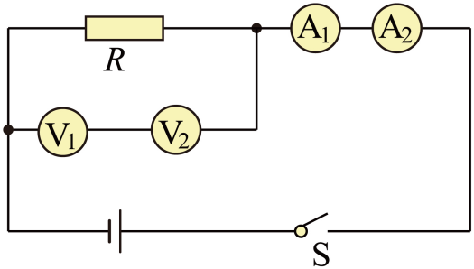
A．V₁指针的偏角大于V₂指针的偏角
B．A₁指针的偏角小于A₂指针的偏角
C．V₁的读数大于V₂的读数，A₁的读数小于A₂的读数
D．定值电阻两端的电压等于V₁与V₂的读数之和，通过的电流小于A₁的读数
二、多选题
9．黑箱外有编号为1、2、3、4的四个接线柱，接线柱1和2、2和3、3和4之间各接有一个电阻，在接线柱间还接有另外一个电阻R和一个直流电源。测得接线柱之间的电压U₁₂= 3.0V，U₂₃= 2.5V，U₃₄= －1.5V。符合上述测量结果的可能接法是（ ）
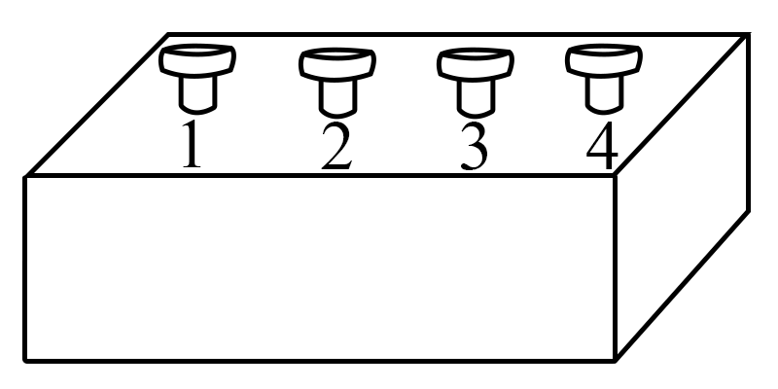
A．电源接在1、4之间，R接在1、3之间
B．电源接在1、4之间，R接在2、4之间
C．电源接在1、3之间，R接在1、4之间
D．电源接在1、3之间，R接在2、4之间
三、实验题
10．用伏安法可以研究电学元件的伏安特性。阻值不随电流、电压变化的元件称为线性电阻元件，否则称为非线性电阻元件。
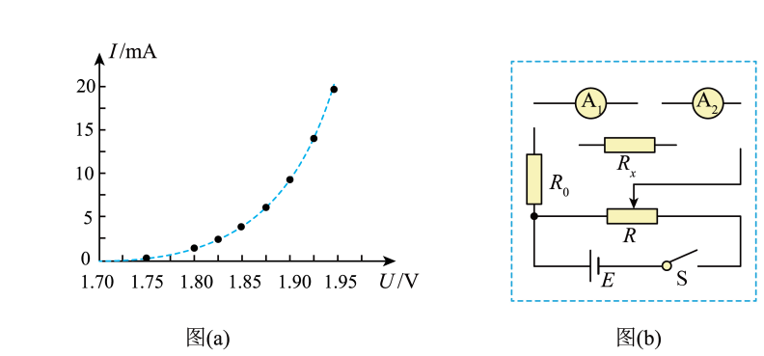
(1)利用伏安法测量某元件的电阻，电流表和电压表的示数分别记为和。若将电流表内接，则 元件两端的电压， 元件的电阻；将电流表外接，则 流过元件的电流， 元件的电阻。（均选填“小于”或“大于”）
(2)图（a）是某实验小组用电流表内接法测得的某元件的伏安特性曲线，由图可知，所测元件是 （选填“线性”或“非线性”）电阻元件。随着电流的增加，元件的电阻 （选填“增大”“不变”或“减小”）。
(3)利用电流表（内阻）、电流表（内阻未知）以及一个用作保护电阻的定值电阻（阻值未知），测量电阻的阻值。将图（b）中的器材符号的连线补充完整，完成实验电路原理图 。按完整的实验电路测量，某次测量中电流表和的示数分别为和，则 （用和表示）。
11．某实验小组探究不同电压下红光和蓝光发光元件的电阻变化规律，并设计一款彩光电路。所用器材有：红光和蓝光发光元件各一个、电流表（量程30mA）、电压表（量程3V）、滑动变阻器（最大阻值20Ω，额定电流1A）、5号电池（电动势1.5V）两节、开关、导线若干。
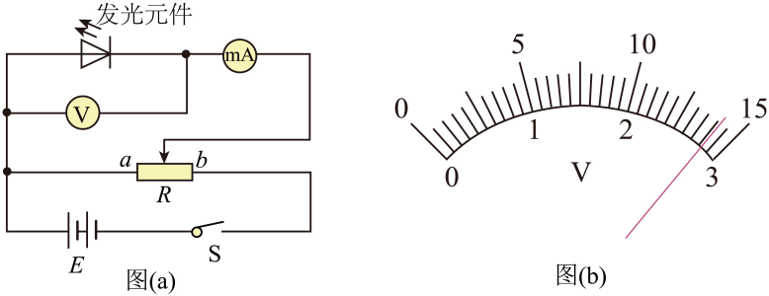
（1）图（a）为发光元件的电阻测量电路图，按图接好电路；
（2）滑动变阻器滑片先置于 （填“a”或“b”）端，再接通开关S，多次改变滑动变阻器滑片的位置，记录对应的电流表示数I和电压表示数U；
（3）某次电流表示数为10.0mA时，电压表示数如图（b）所示，示数为 V，此时发光元件的电阻为 Ω（结果保留3位有效数字）；
（4）测得红光和蓝光发光元件的伏安特性曲线如图（c）中的Ⅰ和Ⅱ所示。从曲线可知，电流在1.0~18.0mA范围内，两个发光元件的电阻随电压变化的关系均是： ；
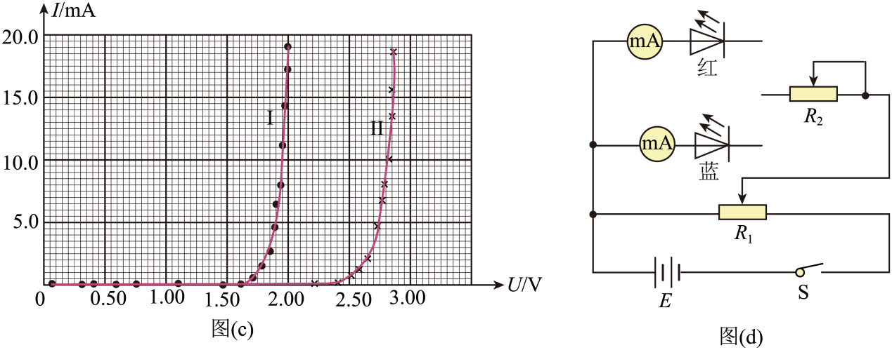
（5）根据所测伏安特性曲线，实验小组设计一款电路，可使红光和蓝光发光元件同时在10.0mA的电流下工作。在图（d）中补充两条导线完成电路设计。
12．在测绘发光二极管在导通状态下的伏安特性曲线实验中，
(1)用多用电表欧姆挡判断发光二极管的正负极选用挡时，变换表笔与二极管两极的连接方式，发现电表指针均不偏转。选用挡 （选填””或“”）重新测试，指针仍不偏转，更换二极管极性后，发现指针偏转，此时与多用电表红色表笔相连的是二极管 （选填“正极”或“负极”）。
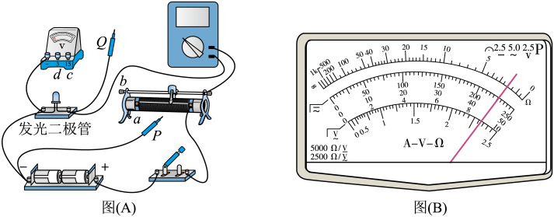
(2)图（A）是已完成部分连线的实物图，为实现电压可从零开始调节，并完成实验，P应连接 接线柱（选填“a"“b”“c”或“d”），Q应连接 接线柱（选填“a”、“b”、“c”或“d”）。某次选用多用电表量程为50 mA 挡测量，指针如图（B）所示，则电流I= mA

(3)根据测得数据，绘出伏安特性曲线如图（C）所示，说明该二极管是 元件（选填“线性”或“非线性”，正常发光时电压在 V范围。
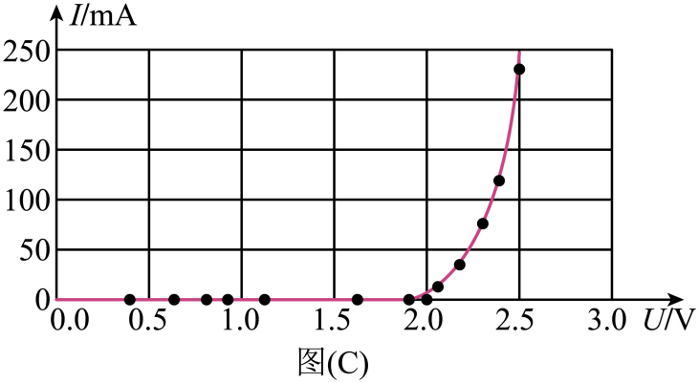
13．某实验小组要将电流表G（铭牌标示：，）改装成量程为1V和3V的电压表，并用标准电压表对其进行校准。选用合适的电源、滑动变阻器、电阻箱、开关和标准电压表等实验器材，按图（1）所示连接电路，其中虚线框内为改装电路。
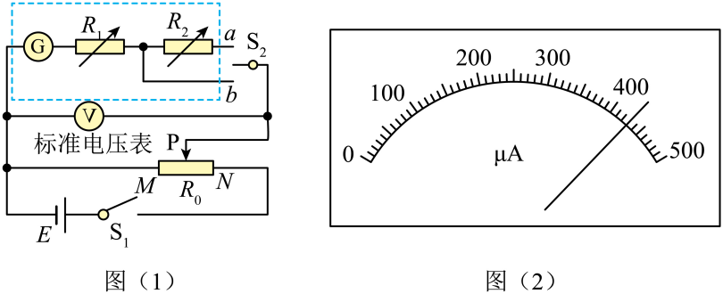
(1)开关闭合前，滑片P应移动到 （填“M”或“N”）端。
(2)根据要求和已知信息，电阻箱的阻值已调至，则的阻值应调至 。
(3)当单刀双掷开关与a连接时，电流表G和标准电压表V的示数分别为I、U，则电流表G的内阻可表示为 。（结果用U、I、、表示）
(4)校准电表时，发现改装后电压表的读数始终比标准电压表的读数偏大，经排查发现电流表G内阻的真实值与铭牌标示值有偏差，则只要________即可。（填正确答案标号）
A．增大电阻箱的阻值
B．减小电阻箱的阻值
C．将滑动变阻器的滑片P向M端滑动
(5)校准完成后，开关与b连接，电流表G的示数如图（2）所示，此示数对应的改装电压表读数为 V。（保留2位有效数字）

14．在探究热敏电阻的特性及其应用的实验中，测得热敏电阻，在不同温度时的阻值如下表
温度/℃ | 4.1 | 9.0 | 14.3 | 20.0 | 28.0 | 38.2 | 45.5 | 60.4
电阻/（） | 220 | 160 | 100 | 60 | 45 | 30 | 25 | 15
某同学利用上述热敏电阻、电动势（内阻不计）的电源、定值电阻R（阻值有、、三种可供选择）、控制开关和加热系统，设计了A、B、C三种电路。因环境温度低于，现要求将室内温度控制在范围，且1、2两端电压大于，控制开关开启加热系统加热，则应选择的电路是 ，定值电阻R的阻值应选 ， 1、2两端的电压小于 V时，自动关闭加热系统（不考虑控制开关对电路的影响）。
A． 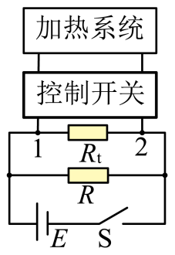 B． 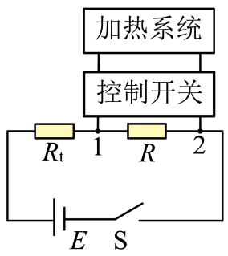 C．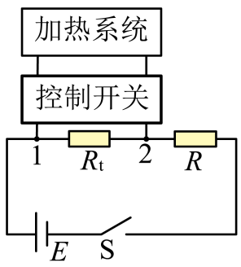
15．某同学要将一满偏电流为1mA的电流表改装成量程为10V的电压表．
(1)使用多用电表测得该电流表的内阻为300Ω，若要完成改装，应将一阻值$\text{R}\text{=}$ Ω的定值电阻与电流表串联。
(2)改装后的电压表需利用一标准电压表对其进行校准，如图甲所示，闭合开关，调节滑动变阻器，当标准电压表示数为10V时，改装后的电压表显示9.9V．若想把示数调节到与标准电压表相同，应在定值电阻上______
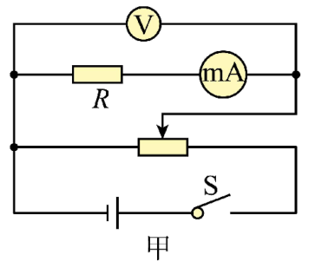
A．串联一个小电阻
B．串联一个大电阻
C．并联一个小电阻
D．并联一个大电阻
(3)如图乙所示，两个阻值较大的定值电阻${\text{R}}_{\text{1}}$、${\text{R}}_{\text{2}}$串联接入电压恒为$\text{U}\text{=12V}$的电源，已知${\text{R}}_{\text{1}}\text{=10kΩ}$，${\text{R}}_{\text{2}}\text{=5kΩ}$，用校准后的电压表V测${\text{R}}_{\text{1}}$两端电压时，电压表的示数为${\text{U}}_{\text{1}}\text{=}$ V；测${\text{R}}_{\text{2}}$两端电压时，电压表的示数为${\text{U}}_{\text{2}}$．若假设用理想电压表分别测量${\text{R}}_{\text{1}}$、${\text{R}}_{\text{2}}$的电压，示数为${{\text{U}}^{\text{'}}}_{\text{1}}$和${{\text{U}}^{\text{'}}}_{\text{2}}$，则$\frac{{\text{U}}_{\text{1}}}{{\text{U}}_{\text{2}}}$ $\frac{{{\text{U}}^{\text{'}}}_{\text{1}}}{{{\text{U}}^{\text{'}}}_{\text{2}}}$（填“大于”“等于”或“小于”）。
